МИНИСТЕРСТВО ОБРАЗОВАНИЯ РЕСПУБЛИКИ БЕЛАРУСЬ
УЧРЕЖДЕНИЕ ОБРАЗОВАНИЯ «ГРОДНЕНСКИЙ ГОСУДАРСТВЕННЫЙ УНИВЕРСИТЕТ ИМЕНИ ЯНКИ КУПАЛЫ»

УДК 583.41.12

Физико-технический факультет
Кафедра общей физики

Никито алексей вячеславович
Двухканальный блок управления шаговыми двигателями на основе микроконтроллера

Дипломная работа
студента 5-го курса 1-ой группы дневного отделения

Научный руководитель:
зам. проректора по научной работе и инновациям,
канд. физ.-мат. наук, доцент Герман А.Е.

Допущен к защите
Зав. кафедрой, канд. физ.-мат. наук, доцент ГузатовД.В.

ГРОДНО 2012
РЕФЕРАТ
Дипломнаяработа 34 стр., 14 рис., 3 табл., 7 прил.,5 ист.
алгоритм, лабораторная работа, лабораторный макет, микроконтроллер,печатная плата, программа, станок с числовым программным управлением, шаговый двигатель
Целью работы являетс ясоздание двухканального блока управления шаговыми двигателями на основе микроконтроллера.
Работа состоит из трех глав. Первая главапосвящена общей характеристикемикроконтроллеров семейства MCS-51, рассмотрены особенности включения и назначение выводов. Во второй главеосуществлена разработкаконтроллера шагового двигателя, представлена принципиальная схема, описан принцип работы отдельных ее узлов. Рассмотрена связь контроллера с персональным компьютером.Третья глава содержит описание лабораторного макетана основе двухканального блока управления шаговыми двигателями, назначение отдельных блоков и периферийных устройств контроллера шагового двигателя. Представлено специализированное программное обеспечение для двухкоординатного станка с ЧПУ, с помощью которого можно управлять лабораторным макетом. Описан алгоритм работы программы: метод расчета количества шагов, направлений и скоростей шаговых двигателей. В приложении приведены примеры лабораторных работ, которые можно выполнять с использованием лабораторного макета. В качестве лабораторной работы могут использоваться задания по написанию программы для персонального компьютера по управлению станком с ЧПУ или задания по написанию программы для микроконтроллера.
Двухканальный блок управления шаговыми двигателями может найти широкое применение при разработке позиционирующих устройств, станков с ЧПУ, несложных манипуляторов, а так же в учебном процессе, для изучения принципов управления станком с ЧПУ.
Устройство планируется внедрить в учебный процесс и на его основе разработать лабораторные работы по спецкурсу «Основы робототехники».

ОГЛАВЛЕНИЕ

Перечень условных обозначений | 5
Введение | 6
1. Характеристика микроконтроллеров  семейства MCS-51  1.1. Архитектура микроконтроллеров MCS-51  1.2. Особенности включения микроконтроллеров и назначение выводов на примере AT89C2051 | 7  7  9
2. Универсальный Контроллер шагового двигателя | 12
2.1. Описание схемы контроллера шагового двигателя | 12
2.2. Связь контроллера шагового двигателя с ПК | 13
2.3. Разработка и изготовление печатной платы устройства | 14
3. Лабораторный макет станка с ЧПУ | 17
3.1. Описание лабораторного макета | 17
3.2. Специализированное программное обеспечение для двухкоординатного станка с ЧПУ | 18
3.3. Описание программного обеспечения | 19
3.4. Метод расчета количества шагов, направлений и скоростей шаговых двигателей | 23
3.5. Внедрение лабораторного макета в учебный процесс | 26
Заключение | 27
БИБЛИОГРАФИЧЕСКИЙ СПИСОК | 28
Приложение а. схема электрическая принципиальная | 29
Приложение б. чертеж печатной платы | 30
Приложение в. номиналы деталей | 31
Приложение г. блок-схемы алгоритмов | 32
Приложение д. листинг программы микроконтроллера | 35
Приложение Е. ЛИСТИНГ СПЕЦИАЛИЗИРОВАННОГО ПРОГРАММНОГО ОБЕСПЕЧЕНИЯ | 40
Приложение Ж. Разработка программного обеспечения для станка с ЧПУ | 44
Приложение И. Разработка программы микроконтроллера для станка с ЧПУ | 46

Перечень условных обозначений

АСС | аккумулятор
COM | последовательный порт
GND | шина земли
Vcc | шина питания
АЛУ | арифметико-логическое устройство
МК | микроконтроллер
ОЗУ | оперативное запоминающее устройство
ПЗУ | постоянное запоминающее устройство
ПК | персональный компьютер
ПП | печатная плата
САПР | система автоматизированного проектирования
ТТЛ | транзисторно-транзисторная логика
ЧПУ | числовое программное управление
ШД | шаговый двигатель
ЭВМ | электронно-вычислительная машина

Введение
Дипломная работа посвящена разработке и изготовлению двухканального блока управления шаговыми двигателями на основе микроконтроллера. Универсальный контроллер шагового двигателя является промежуточным звеном между шаговым двигателем и компьютером. Персональный компьютер подает управляющие сигналы: направление вращения и число шагов для каждого из двух двигателей на контроллер. Микроконтроллер обрабатывает полученные данные и управляет шаговыми двигателями, посылая на них импульсы определенной длительности. ПК и МК обмениваются данными через последовательный порт, что является отличительной чертой данного станка с ЧПУ. Еще одной положительной чертой является относительно низкая стоимость. Все детали устройства являются легкодоступными.
В основе блока управления шаговыми двигателями лежит микроконтроллер AT89C2051. Использование микроконтроллеров в системах управления обеспечивает достижение исключительно высоких показателей эффективности. Микроконтроллеры фирмы Atmel серии АТ89 обладают широкими возможностями и всем необходимым для решения поставленной задачи. Эти микроконтроллеры также имеют сравнительно невысокую цену.
Двухканальный блок управления шаговыми двигателями может найти широкое применение при разработке позиционирующих устройств, станков с ЧПУ, несложных манипуляторов. Станки с ЧПУ широко распространены на производстве, где необходима высокая точность. Несколько станков с ЧПУ могут объединиться в гибкую автоматизированную производственную систему, которая, в свою очередь, может войти в состав автоматической линии производства.
Лабораторный макет на основе универсального контроллера шаговыми двигателями планируется внедрить в учебный процесс и на его основе разработать лабораторные работы по спецкурсу «Основы робототехники». Выполнив эти работы, студент овладеет навыками управления станком с ЧПУ, освоит основные принципы программирования, а также получит практический опыт работы с последовательным портом ПК.
Таким образом, разработка и изготовление двухканального блока управления шаговыми двигателями на основе микроконтроллера является весьма актуальной темой, как для производства, так и для учебного процесса.

Характеристика микроконтроллеров

семейства MCS-51

1.1 Архитектура микроконтроллеров MCS-51
Архитектура семейства MCS-51 в значительной мере предопределяется ее назначением – построение компактных и дешевых цифровых устройств. Все функции микроЭВМ реализуются с помощью единственной микросхемы. В состав семейства MCS-51 входит целый ряд микросхем от самых простых микроконтроллеров до достаточно сложных. Микроконтроллеры семейства MCS-51 позволяют выполнять как задачи управления различными устройствами, так и реализовывать отдельные узлы аналоговой схемы. Все микросхемы этого семейства работают с одной и той же системой команд. Большинство из них выполняется в одинаковых корпусах с совпадающей цоколевкой (нумерация ножек для корпуса). Это позволяет использовать для разработанного устройства микросхемы разных фирм - производителей (таких как Intel, Dallas, Atmel, Philips и т.д.) без переделки принципиальной схемы устройства и программы.
В состав однокристального МК входит 8-разрядный ЦП, управляющее ПЗУ объемом 4 Кбайта, внутреннее ОЗУ объемом 128 байт, четыре двунаправленных побитно настраиваемых восьмиразрядных порта ввода-вывода, четыре тестируемых входа, канал последовательного ввода-вывода, два или три 16-разрядных таймера-счетчика, две линии запросов на прерывание от внешних устройств. Эти средства образуют резидентную часть МК, размещенную непосредственно на кристалле. Двусторонний обмен осуществляется с помощью внутренней 8-разрядной магистрали данных, которая связывает между собой основные узлы и устройства микроконтроллера. Базовая организация предоставляет встроенные средства расширения своих ресурсов. Размер ПЗУ может быть увеличен до 64 Кбайт за счет подключения внешнего ПЗУ. Также, в дополнении к имеющемуся внутреннему ОЗУ, может быть подключено внешнее ОЗУ объемом до 64 Кбайт. Вся серия семейства имеет гарвардскую архитектуру, то есть раздельные адресные пространства памяти программ и данных.[1, с.18]. Структурная схема микроконтроллера представлена на рисунке 1.1.

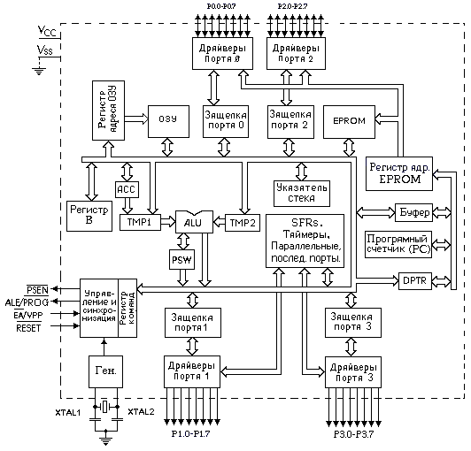
Рисунок 1.1 Структурная схема микроконтроллера

Арифметико-логическое устройство (ALU) представляет собой параллельное восьми разрядное устройство, выполняющее арифметические операции: сложения, вычитания, умножения и деления; логические операции: И, ИЛИ, исключающее ИЛИ, а также операции циклического сдвига, сброса, инвертирования и др. К входам подключены программно-недоступные регистры T1 и T2, предназначенные для временного хранения операндов, схема десятичной коррекции (DCU) и схема формирования признаков результата операции (PSW). Простейшая операция сложения используется в АЛУ для инкрементирования содержимого регистров, продвижения регистра-указателя данных (RAR) и автоматического вычисления следующего адреса резидентной памяти программ. В АЛУ выполняется 51 различная операция пересылки или преобразования данных, используется 11 режимов адресации (7 для данных и 4 для адресов), путем комбинирования операции и режима адресации базовое число команд 111 расширяется до 255 из 256 возможных при однобайтном коде операции.
Аккумулятор (АСС или А) – главный регистр МК, является источником исходных операндов и приёмником результата при выполнении ряда операций. Микроконтроллер также имеет регистр расширитель аккумулятора B, использующийся при выполнении операций умножения и деления, либо как регистр, определяемый пользователем.
Блок управления и синхронизации управляет работой микроконтроллера, обеспечивает взаимодействие и координацию работы всех его узлов. Блок управления также обеспечивает функционирование микроконтроллера в двух специальных режимах: режиме холостого хода и режиме микропотребления.В состав блока управления входят: устройство формирования временных интервалов, логика ввода-вывода, регистр команд, регистр управления потреблением электроэнергии, дешифратор команд, логика управления ЭВМ.
Частота внутреннего тактового генератора определяется подключенным к выводам X1 и X2 кварцевым резонатором (типичное значение f=12-24МГц). Возможно использование внешнего тактового генератора, его выход подключается к входу X1, а вывод X2 подключается к общей шине.
Блок портов ввода-вывода содержит четыре 8-разрядных двунаправленных порта ввода-вывода. Каждый порт имеет буферный регистр, из которого считываются данные при вводе информации и записываются при выводе, а также управляющий регистр, который определяет направление передачи данных и режим использования выводов порта — по прямому назначению или для реализации альтернативной функции ввода-вывода (обращение к внешней памяти). Возможно непосредственное обращение к каждому отдельному разряду параллельного порта и настройка каждого отдельного разряда на соответствующий режим работы.[2, с.34]

  - Особенности включения микроконтроллеров и назначение выводов на примере AT89C2051

Стандартные микроконтроллеры семейства х51AT89C2051 выпускаются в 20-pin DIP-корпусах с расстоянием между рядами выводов 7,5 мм, а между самими выводами — 2,54 мм, а так же SOIC-20 – для поверхностного монтажа. Для работы микроконтроллера необходим один источник питания напряжением +5В(либо менее для некоторых моделей). Мощность, потребляемая МК, изготовленная по n-МОП технологии, не превышает 90мВт при 6 В и может составлять менее 15мВт при напряжении питания 3 В. Токи 15 мА и 5,5 мА при напряжении 6 В и 3 В соответственно. Может работать в следующих температурных диапазонах:
- коммерческий (0°С – +70°С)
- расширенный (-40°С– +85°С)
- для военного использования (-55°С – +125°С).
Цоколевка приведена на рисунке 1.2.
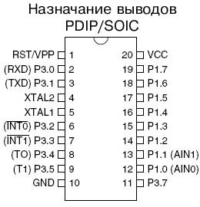

Рисунок1.2 Цоколевка

Вывод 10 –GND (ЗЕМЛЯ), соединяется с общим проводом. Вывод 20 (Vcc) — с шиной питания (+3...5 В). К ножкам 4 (XTAL2) и 5 (XTAL1) подключается кварцевый резонатор. Наиболее часто используемые кварцы – на 11,0592 МГц и 12 МГц. Для более стабильного запуска выводы кварцевого резонатора соединены с общим проводом через конденсаторы С1 и С2 емкостью от 15 до 30 пФ. Вывод 1– это вход RESET или СБРОС. Единичный уровень на этом входе в течение нескольких десятков периодов тактового генератора приводит к сбросу в начальное состояние регистров микропроцессора и к началу исполнения программы с нулевого адреса. Сброс обязателен при подаче напряжения питания на микроконтроллер. С этой целью вход RESET соединяют с шиной питания через конденсатор СЗ емкостью несколько микрофарад, и с общим проводом — через резистор R1 сопротивлением порядка десятка кОм. В момент включения питания конденсатор разряжен, и вход сброса оказывается под потенциалом, близким к напряжению питания. Несмотря на снижение этого потенциала вследствие заряда СЗ, в течение нескольких десятков миллисекунд уровень сигнала на входе сброса остается единичным, и осуществляется корректный запуск микроконтроллера. Оставшиеся 15 ножек — это линии ввода/вывода информации. Они сгруппированы по 8 (8 и 7) в два так называемых порта ввода/вывода (Р0, P1). Каждая линия любого из них может использоваться либо как вход, либо как выход, независимо от использования остальных линий.[3]. Схема включения микроконтроллера AT89C2051 представлена на рисунке 1.3

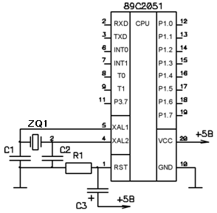
Рисунок1.3Схема включения микроконтроллера AT89C2051

2. Универсальный Контроллер шагового двигателя
2.1 Описание схемы контроллера шагового двигателя
Универсальный контроллер – это устройство, управляющее одним или несколькими шаговыми двигателями. Устройство по очереди управляет скоростью и направлением вращения, а так же запускает и останавливает двигатели. Представленный в этой работе контроллер – двухканальный, т.е. рассчитан на два двигателя. Всю необходимую информацию контроллер получает из ПК. Связь межу компьютером и платой осуществляется через универсальный асинхронный последовательный порт (COM-порт). Принципиальная схема универсального контроллера шагового двигателя приведена в приложении А.
В основе контроллера шагового двигателя лежит микроконтроллер AT89C2051 семейства MCS-51. Он отвечает за правильную работу двигателей, формирует импульсы и задержки определенной длительности, анализирует направление вращения, опрашивает концевые датчики, организует связь с ПК для обмена данными.
Микросхема MAX232 – преобразователь уровней RS232-TTL. Содержит два приемника и два передатчика, а так же схемы преобразования питающего напряжения. Все сигналы в интерфейсе потенциальные, с номинальными уровнями +12В и -12В относительно общего провода. Логической единице соответствует уровень -12В, логическому нулю соответствует +12В. На выходе это микросхемы уровни нуля и единицы 0В и 5В соответственно.
Микросхемы К155ТМ5 представляют собой счетверенные D-триггеры. Они являются запоминающими буферами, в которых хранятся коды, устанавливающие вал двигателя в определенное положение, до очередной смены положения вала. Так же микросхема выполняет функцию своеобразного усилителя тока сигнала.
Обмотки шаговых двигателей коммутируются через составные транзисторы VT1-VT8, с высоким коэффициентом передачи тока. Сигналы с триггеров поступают на базы транзисторов через токоограничивающие резисторы. Для защиты от выбросов самоиндукции, параллельно обмоткам ШД, включены в обратном направлении импульсные диоды.
Принцип работы схемы. После подачи питания в микроконтроллере начинает выполняться программа. Блок-схема программы представлена в приложении Б. Время выполнения одной команды составляет 0,5 мкс. Таймеры-счетчики микроконтроллера генерируют коды обеспечивающие работу шаговых двигателей в двухфазном режиме. Импульс напряжения на обмотке ШД примерно равен 50 мс (время импульса меняется в зависимости от скорости). С выводов P1.0-P1.3 снимаются сигналы, попеременно управляющие обмотками первого и второго двигателей. В момент передачи кода первому ШД на линии P1.4 возникает импульс, который подается на вход C микросхемы К155ТМ5. При подаче на вход С лог. 1микросхема повторяет входной сигнал, а при подаче на вход С лог. 0 –переходит в режим хранения информации.
При передачи кода второму ШД, импульс возникает на линии P1.5 и подается на триггер защелку второго двигателя (на P1.4 –уровень лог. 0).
Сигнал с D-триггера, через токоограничивающий резистор, поступает на базу транзистора, который открывается, тем самым запитывается одна из обмоток шагового двигателя. Листинг программы представлен в приложении В.
Напряжение питания универсального контроллера шагового двигателя составляет 5 В, ток не превышает 400 мА. Напряжение питание шаговых двигателей ДШИ-200 12 В, ток достигает 3 А. Номиналы всех компонентов приведены в приложении Б.

2.2 Связь контроллера шагового двигателя с ПК
Прием и передача информации осуществляется через универсальный асинхронный (не синхронизирующийся тактовым сигналом) приемопередатчик. Передатчик посылает данные со скоростью, определяемой его внутренним тактовым генератором, а приемник анализирует сигнал на линии на основе своего тактового генератора, после обнаружения посылаемых данных.
При асинхронной передаче каждому байту предшествует бит старта, сигнализирующий приемнику о начале передачи. За битом старта следует набор из 8 бит данных и, иногда, контрольный бит четности. Завершает посылку бит стопа, определяющий длительность выдержки между соседними посылками. Набор бит с описанной структурой называется кадром.
Универсальный контроллер шагового двигателя обменивается пакетами с компьютером, причем исходящие из МК пакеты состоят из одного кадра, а входящие – из трех. Данные входящего пакета представляют собой количество шагов первого ШД, количество шагов второго ШД и направление вращения. Байт третьего кадра помимо направления, определяет скорость вращения, а так же разрешает запуск двигателя. Формат пакета представлен на рисунке 2.1.

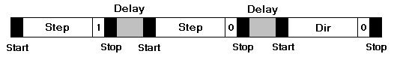
Рисунок 2.1 Формат пакета.

Формат третьего кадра пакета побитно рассмотрен на рисунке 2.2.
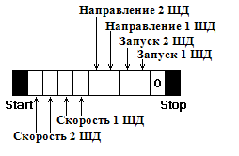

Рисунок 2.2 Формат третьего кадра пакет

В процессе работы микроконтроллер генерирует сигналы и посылает их через последовательный порт в персональный компьютер. Эти сигналы компьютер интерпретирует, как готовность принять очередной пакет с данными. Если микроконтроллер обрабатывает принятые ранее данные, то он посылает пакет, состоящий из одного кадра, в котором все биты установлены в нуль. Если микроконтроллер выполнил задачу, ШД остановились, микроконтроллер посылает пакет из одного кадра со всеми битами в единице. Другими словами, посылает запрос на получение новых данных.
Скорость приема-передачи составляет 9600 бит/с. Последовательный порт микроконтроллера настроен на второй режим – асинхронный ввод-вывод с 11-битовым форматом кадра и постоянной скоростью. Девятый бит четности используется как признак начала пакета, т.е. утверждение, что принятый байт, с битом четности, установленным в 1 является первым в пакете. Блок-схемы и листинг программы для микроконтроллера приведены в приложениях Г и Д соответственно.

2.3 Разработка и изготовление печатной платы устройства
Современные компьютерные технологии позволяют проектировать печатные платы с любой точностью. Для проектирования печатных плат используются специальный класс систем автоматизированного проектирования (САПР). Процесс разработки печатной платы сводится к размещению компонентов и «трассировке», то есть, созданию рисунка проводников («дорожек»). Существует целый класс программ, способных в автоматическом режиме по заданным критериям произвести трассировку печатной платы и размещение компонентов, провести поиск и коррекцию ошибок. Печатная плата разрабатывалась в САПР PCAD. Схема электрическая принципиальная и PCB размещены в приложении.[4]
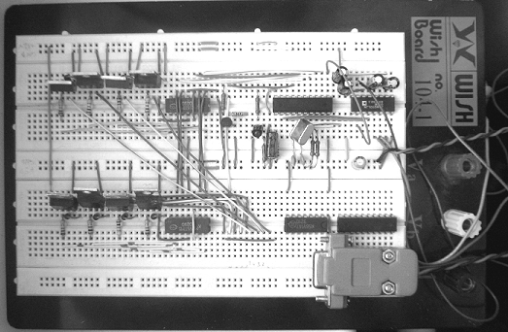
Для проверки работоспособности устройства схема была собрана на макетной плате (рисунок 2.3).

Рисунок 2.3 Устройство на макетной плате

Печатная плата выполнена из однослойного стеклотекстолита размером 75х54 мм и толщиной 1,3 мм. Чертеж печатной платы приведен в приложении В. На плату установлены штыревые контакты для подключения питания, шнура COM-порта, концевиков, и транзисторных ключей. Под микроконтроллер иMAX232 установлены площадки, что бы иметь возможность легко вынимать их из платы. На лицевую часть текстолита (со стороны деталей) нанесен рисунок деталей. Печатная плата изготовлена традиционным методом,с применением лазерного принтера и разогретого утюга. Для химического травления меди использовался раствор хлорного железа. После сверления плата была залужена сплавом Розе в кислотном растворе при температуре 100 ^{о}С [7, с.74]. Готовый контроллер шагового двигателя представлен на рисунке 2.4.

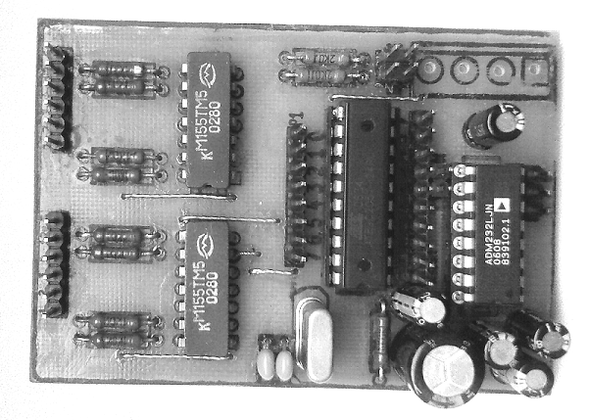
Рисунок 2.4 Контроллер шагового двигателя

3.Лабораторный макет станка с ЧПУ
3.1 Описание лабораторного макета
За основу лабораторного макета взят заводской графопостроитель. Его чертежный столик, система блоков, тросов и подвижных кареток осталась без изменений. Электрическая схема была полностью заменена в соответствии с необходимыми требованиями.
При разработке блока питания использовалась незамысловатая схема, в основе которой лежит интегральный стабилизатор напряжения. Каждый шаговый двигатель питается от отдельного трансформатора. Переменное напряжение выпрямляется с помощью диодного моста, далее сглаживается фильтром, состоящим из конденсаторов. После этого выпрямленное напряжение стабилизируется интегральным стабилизатором. На выходе блока питания напряжение равно 16В и 5В для питания микроконтроллера и ТТЛ микросхем.
Шаговыми двигателями управляет, персональный компьютер, с помощью платы универсального контроллера. Связь через COM-порт. Для предотвращения выхода рабочего элемента за границы чертежного столика используются концевые датчики. Компоновка блоков лабораторного макета представлена на рисунке 3.1.

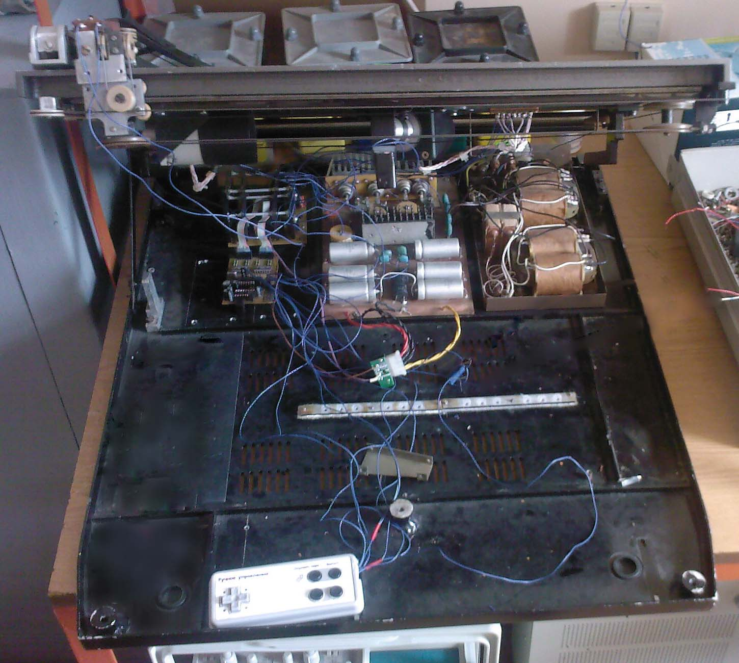

Рисунок 3.1Компоновка блоков лабораторного макета
Макетом можно управлять без использования персонального компьютера, для этого предусмотрена небольшая клавиатура, позволяющая передвигать рабочий элемент по четырем направлениям: вверх, вниз, влево, вправо, а так же по диагонали.
На клавиатуре имеются дополнительные кнопки: «Reset»и опускание пера. Кнопка «Reset» сбрасывает микроконтроллер и устанавливает его в начальное положение – рабочий инструмент движется в начало координат. Кнопка «опускание пера» открывает ключевой транзистор, в коллекторной цепи которого подключена обмотка электромагнита. В результате чего металлическая подложка, с которой связано перо, прижимается к электромагниту, а перо к чертежному столику. Внешний вид лабораторного макета представлен на рисунке 3.2.

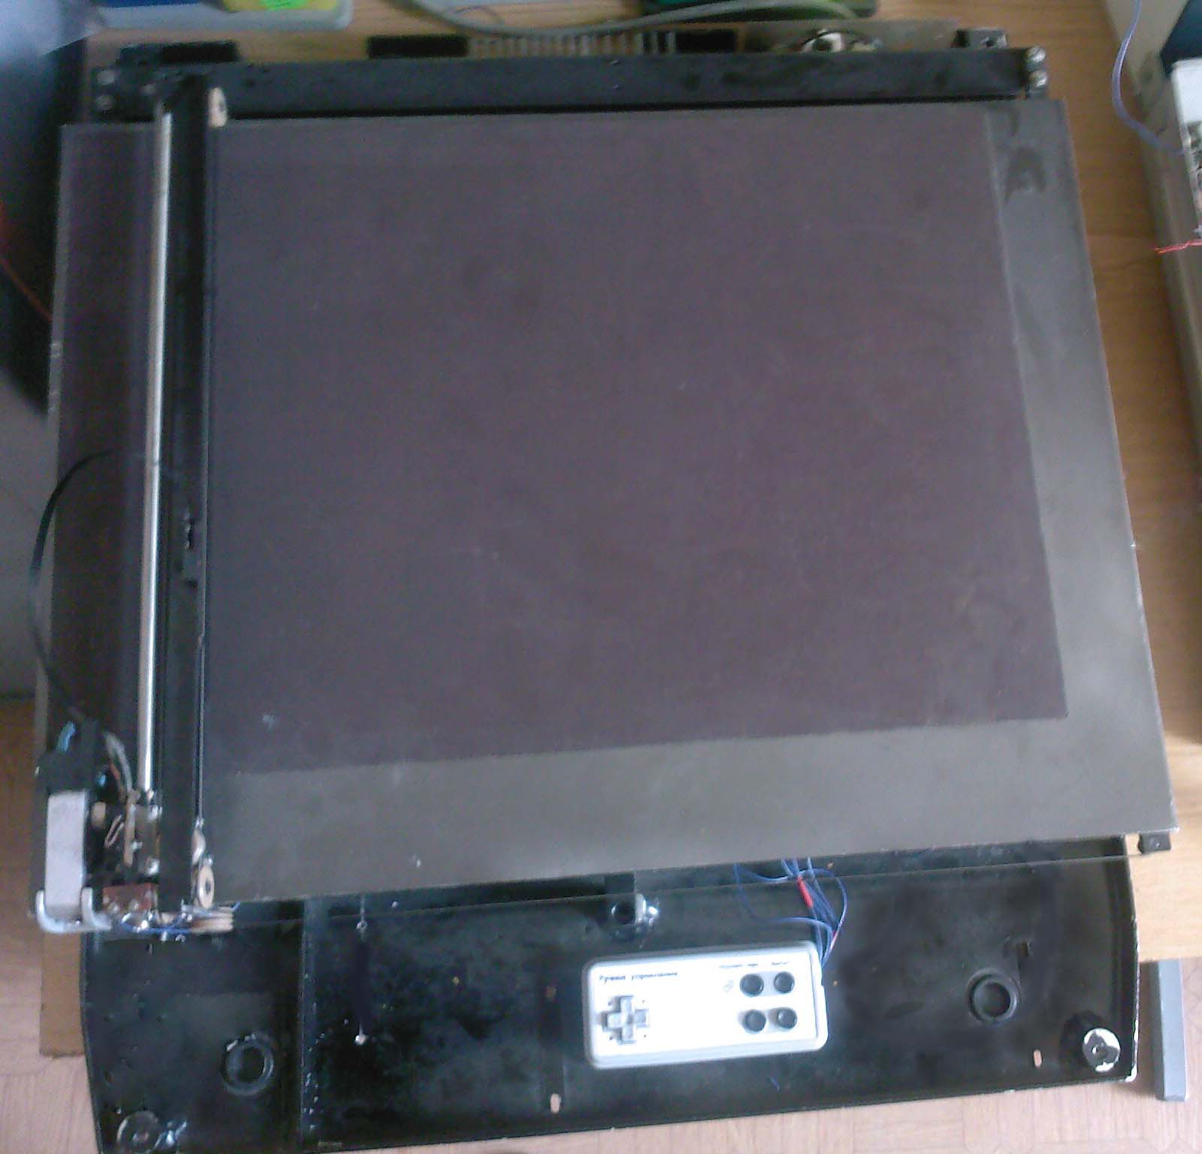

Рисунок 3.2 Внешний вид лабораторного макета

3.2Специализированное программное обеспечение для двухкоординатного станка с ЧПУ

Данное программное обеспечение было разработано на языке программирования Visual Basic 6.0. Управление двухкоординатным станком осуществляется через последовательный порт (СОМ-порт). Для возможности работы с СОМ-портом в процессе разработки приложения был подключен компонент Microsoft Comm Control6.0. Благодаря этому компоненту осуществляется двусторонний обмен данными между приложением и прибором.
Приложение работает в двух системах координат: экранной системе координат и физической системе координат. Экранная система координат не зависит от прибора и устанавливается программно. В экранной системе координат размеры координатной сетки равны 42003150 экранных единиц (установлены в процессе разработки), а начало координат располагается в левом верхнем углу области рисования (рисунок 3.1, под надписью «Координаты»). Физическая же система координат соответствует системе координат рабочей области прибора. В этой системе размеры координатной сетки равны размерам рабочей области прибора.
Данное приложение позволяет рисовать на координатной сетке различного рода геометрические фигуры и затем с помощью прибора изобразить их на какой-либо поверхности, отслеживая в режиме реального времени процесс выполнения. Причем данное приложение позволяет сохранять созданные файлы в текстовом формате, и в дальнейшем открывать их для многоразового использования.

3.3Описание программного обеспечения
Общий вид главного окна представлен на рисунке 3.3. Рабочая область окна разделена на следующие части:
- область рисования (правая часть окна);
- область данных, управления и состояния (левая часть окна);
- строка меню;
- строка состояния.
Область рисования включает несколько секций:
1) секция «Сетка»: имеет один флаг «Вкл./Выкл.» для включения/выключения координатной сетки в области рисования, и одну кнопку «Очистить» для очищения области рисования и списков экранных координат, числа шагов и направления.
2) секция «Размер пера»: содержит выпадающий список с несколькими значениями размеров пера рисования (1 мм, 2 мм, 5 мм, 8 мм, 10 мм).
3) секция «Режим рисования»: содержит два переключателя «Одиночный» и «Групповой».
- Режим «Одиночный». В этом режиме рисования при нажатии левой кнопкой мыши по области рисования в пределах координатной сетки будет отображаться одна точка (точнее окружность заданного размера) в указанном курсором мыши месте. При удерживании нажатой левую кнопку мыши и перемещении курсора по области рисования других точек по пути следования курсора отображаться не будет.
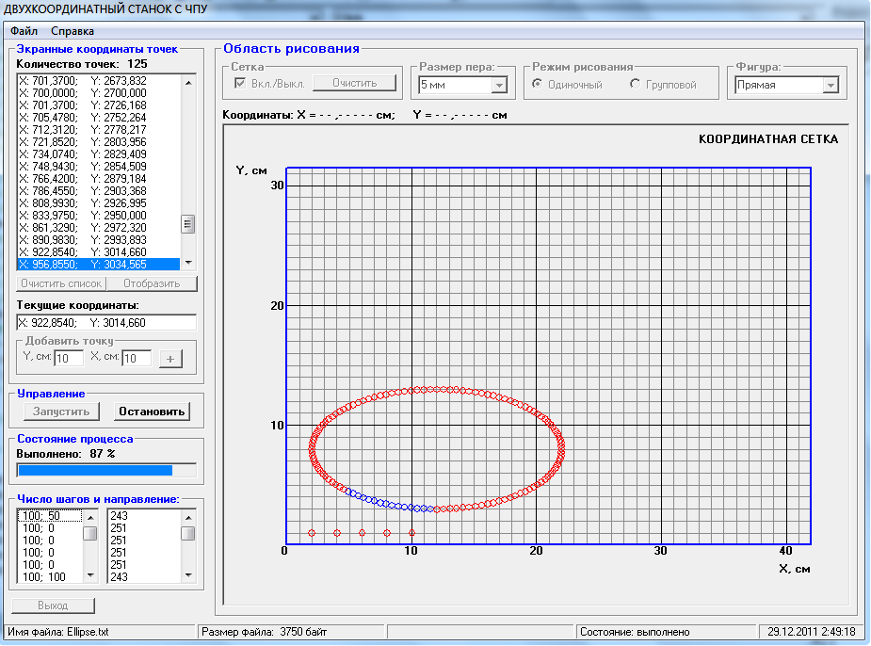

Рисунок 3.3 Вид главного окна приложения в процессе выполнения передачи данных.

- Режим «Групповой».В этом режиме рисования при удерживании нажатой левую кнопку мыши и перемещении курсора по области рисования в пределах координатной сетки будет отображаться группа точек в той последовательности, в какой двигался курсор мыши.
4) Секция «Фигура»: содержит выпадающий список с наименованиями двух фигур, которые можно нарисовать в области рисования: «Прямая линия» и «Эллипс/дуга».
5) Секция «Координатная сетка»: отображает координатную сетку, размеры которой (в сантиметрах) определяются непосредственно рабочей зоной двухкоординатного станка. Размеры это зоны равны 4231,5 см. Следовательно, установить точку с координатами за пределами этой зоны не удастся, а если попытаться это сделать, появится сообщение о неверно выбранных координатах. Над координатной сеткой находится надпись, отображающая текущие координаты курсора мыши в области рисования. Если курсор находится вне области рисования, в этой надписи будут показаны прочерки.
Область данных, управления и состояния включает следующие секции:
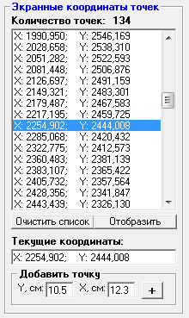
1) Секция «Экранные координаты точек». В этой секции расположен список экранных координат всех точек из области рисования (рисунок 3.4). Эти координаты расположены в списке в той последовательности, в которой на области рисования отображались соответствующие им точки. Над списком расположена надпись, информирующая о количестве точек, содержащихся в списке экранных координат. При двойном щелчке мышью по любой записи в списке координат в области рисования на координатной сетке красным цветом выделяется соответствующая этим координатам точка. Этот же результат можно получить, выделив запись в списке одним щелчком и нажав клавишу «Пробел».

Рисунок 3.4 Секция «Экранные координаты точек».

Под списком координат расположены кнопки «Очистить список» и «Отобразить». При нажатии на первую кнопку происходит очистка списка координат и удаление всех точек из области рисования. При нажатии на другую кнопку осуществляется процесс отображения всех точек с координатами из списка. При этом отображение происходит синим цветом.
Ниже, под кнопками, расположено текстовое поле с надписью «Текущие координаты» над ним. В этом текстовом поле отображаются выбранные в данный момент координаты точки из списка экранных координат. Под этим текстовым полем расположена небольшая секция «Добавить точку». Здесь можно задать значения координат точки (в сантиметрах) и добавить ее на область рисования и в список экранных координат.
2) Секция «Управление». В это секции имеются только две кнопки «Запустить» и «Остановить». При нажатии на кнопку «Запустить» произойдет запуск процесса рисования на двухкоординатном станке с ЧПУ. Программа самостоятельно последовательно берет значения координат точек из списка экранных координат, начиная с самой первой. Происходит математический расчет количества шагов для каждого шагового двигателя двухкоординатного станка, направлений вращения этих двигателей и скорости их вращения. После обработки последней записи в списке координат, программа завершает процесс. Можно также вмешаться в процесс передачи данных, нажав на кнопку «Остановить», вызвав тем самым прекращение расчета параметров и посылки данных.
3) Секция «Состояние процесса». Здесь отображается информация о текущем состоянии выполнения процесса посылки данных.
4) Секция «Число шагов и направление». В этой секции находятся два списка. В первый при запуске процесса рисования заносятся данные о количестве шагов для каждого из двигателей станка. Во второй (также при запуске процесса) заносятся рассчитанные направления вращения двигателей с учетом рассчитанных скоростей. Эти направления представлены в числовом формате.
Ниже, под секцией «Число шагов и направление» расположена кнопка «Выход» для закрытия приложения. При нажатии на эту кнопку, появится окно для подтверждения выхода из приложения.
Строка меню находится под строкой заголовка приложения, и включает в себя перечень меню программы. В меню «Файл»имеется список операций, таких как «Открыть файл», «Сохранить файл» и «Выход». Также имеется меню «Справка», где можно узнать дополнительную информацию о приложении.
Строка состояния представляет собой панель в нижней части окна, предназначенная для вывода вспомогательной информации. В ней отображаются параметры документа (имя и размер), состояние связи с прибором, а так же состояние выполнения процесса передачи данных в СОМ-порт. Отображаются системные дата и время [8, с.60].
Листинг специализированного программного обеспечения приведен в приложении Е.

3.4 Метод расчета количества шагов, направлений и скоростей шаговых двигателей

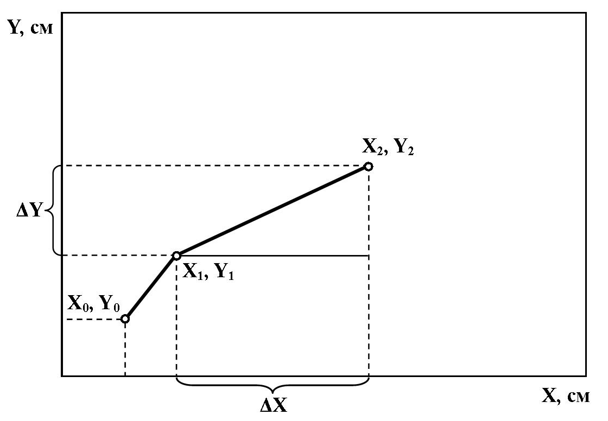
Метод расчета количества шагов для каждого из двигателей основан на величине разности координат соседних точек. Из разности определяется количество шагов для двигателей по горизонтальной оси и по вертикальной оси (рисунок 3.5).

Рисунок 3.5 Определение количества шагов для шаговых двигателей.

Из рисунка 3.3 видно, что 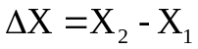 и 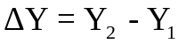. Чтобы перевести расстояние между точками в количество шагов, необходимо ввести коэффициент пропорциональности. Этот коэффициент равен 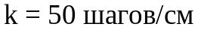. Тогда количество шагов можно рассчитать по формуле (3.1):

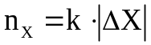, . (3.1)

Для расчета направлений учитывают разность координат. Если эта разность меняет знак, следовательно, меняется направление вращения двигателя.
Расчет скорости основан на том принципе, что за одинаковый промежуток времени оба шаговых двигателя должны выполнить различное количество шагов. Графически этот принцип представлен на рисунке 3.6.

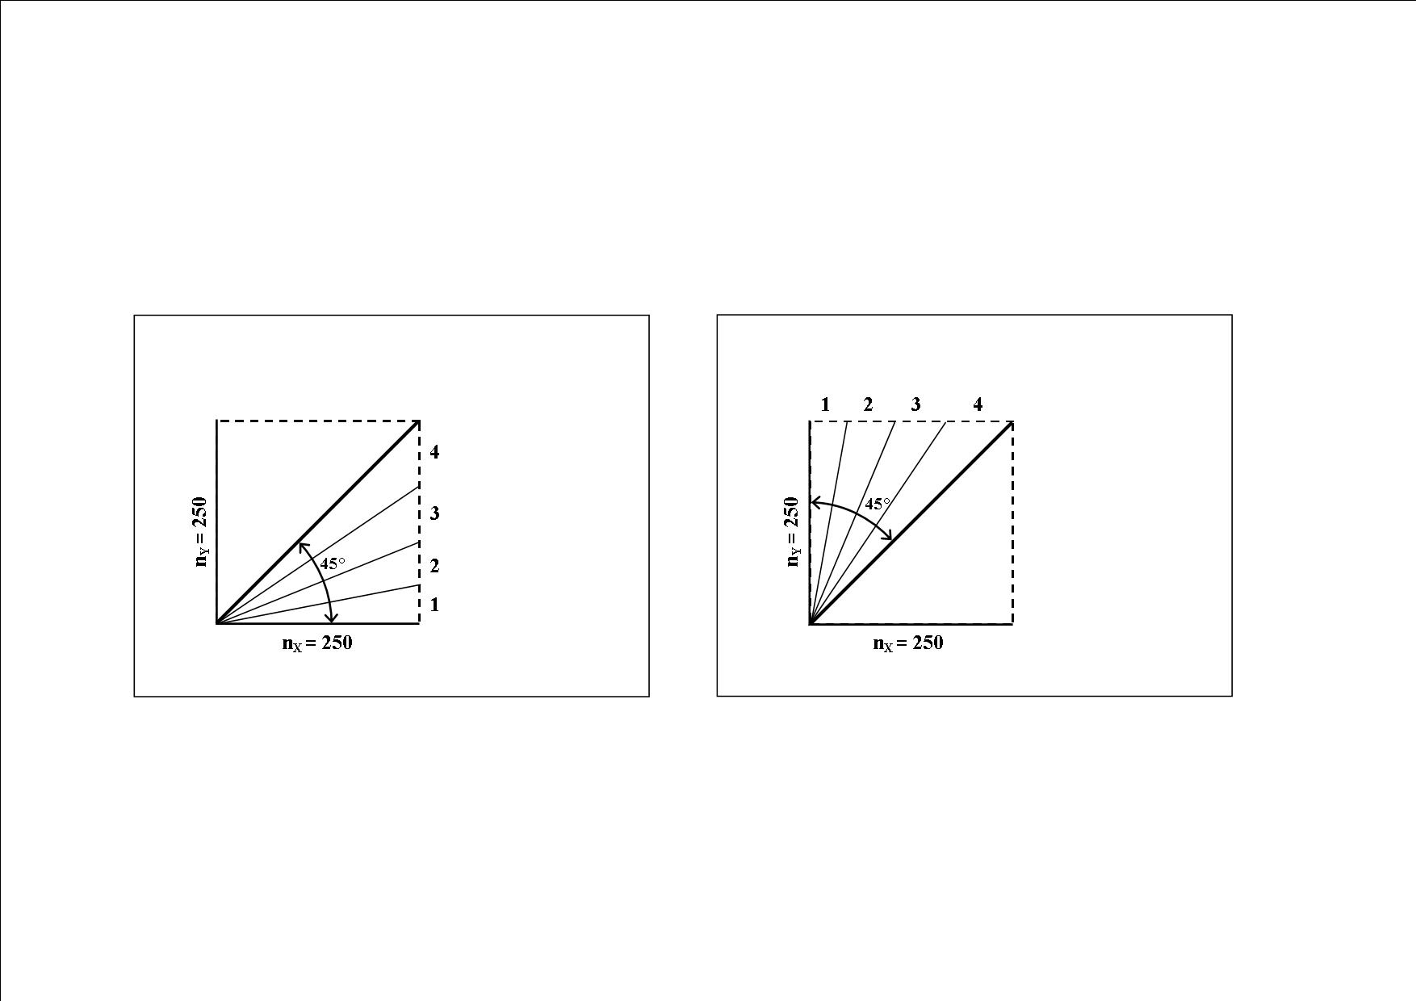
Рисунок 3.6Расчет скоростей вращения шаговых двигателей
(слева случай 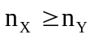, справа случай 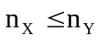).

Если количество шагов по горизонтали и по вертикали одинаково, то двигатели должны вращаться с одинаковой скоростью, и поэтому каретка, перемещаемая этими двигателями, должна двигаться по диагонали (под углом в 45º к горизонтали, или к вертикали). Если количество шагов по вертикали уменьшается, то и скорость соответствующего двигателя должна уменьшиться, чтобы траектория движения каретки была прямой линией (или, по крайней мере, приближалась к ней). Если же скорости двигателей будут одинаковы, то двигатель, количество шагов для которого меньше, быстрее пройдет эти шаги, чем тот, для которого количество шагов больше. В результате этого траектория перехода каретки от одной точки к другой будет иметь вид ступеньки (рисунок 3.7). Несомненно, это будет вносить заметные искажения в вид траектории каретки при движении от точки к точке.
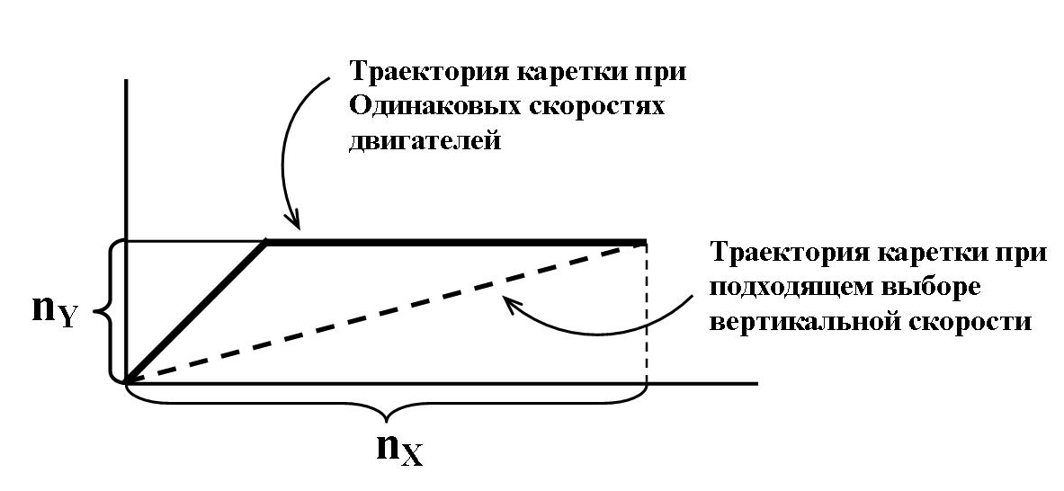

Рисунок 3.7 Выбор подходящей скорости вращения двигателей.

Поэтому расчет скоростей вращения шаговых двигателей основан на отношении количества шагов одного двигателя к количеству шагов другого.
Для случая, когда 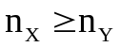скорость по горизонтали будет определяться по формуле (3.2):
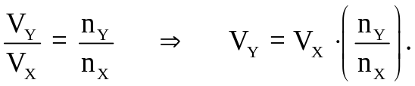 (3.2)

Для случая, когда 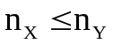, расчет может быть произведен по формуле (3.3):

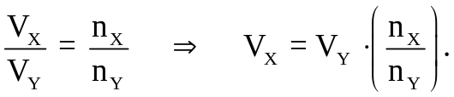 (3.3)

Здесь скорости не имеют физического смысла. Это некоторые абстрактные величины, с помощью которых можно установить диапазоны, в которых будут находиться значения скоростей, непосредственно посылаемых в СОМ-порт.
Имеем 4 диапазона скоростей. Количество шагов и значения абстрактных скоростей приведены в таблице 3.1.

Таблица 3.1. Диапазон скоростей

Диапазон (рис.12) | n_{X} | V_{X} | n_{Y} | V_{Y}
1 | 49,7 | 38,20 | 49,7 | 9,54
2 | 103,6 | 79,56 | 103,6 | 19,89
3 | 167,0 | 128,26 | 167,0 | 32,10
4 | 250,0 | 192,00 | 250,0 | 48,00

Расшифровка числовых значений направлений, рассчитанных с учетом скоростей, представлена в таблице 3.2.

Таблица 2. Расшифровка числовых значений направлений, рассчитанных с учетом скоростей

Диапазон | speedX |  | speedY
1 | 00 00 00 | 0 | 00 00 00 00 | 0
2 | 01 00 00 | 16 | 01 00 00 00 | 64
3 | 10 00 00 | 32 | 10 00 00 00 | 128
4 | 11 00 00 | 48 | 11 00 00 00 | 192

Значения направлений шаговых двигателей приведены в таблице 3.3.
Таблица 3. Значения направлений шаговых двигателей

ШД1 | ШД2 | dir
+ | + | 00 11 | 3
- | + | 01 11 | 7
+ | - | 10 11 | 11
- | - | 11 11 | 15

Таким образом, для того, чтобы отправить в СОМ-порт полный набор данных о количестве шагов, направлениях и скоростях шаговых двигателей, необходимо:
- вычислить количество шагов для первого ШД и отправить их в одной посылке при соответствующих настройках СОМ-порта;
- вычислить количество шагов для второго ШД и отправить их в одной посылке при соответствующих настройках СОМ-порта;
- определить скорости шаговых двигателей и побитно их сложить, потом определить направления вращения шаговых двигателей, и затем побитно сложить скорость с направлением вращения и только тогда отправить в одной посылке.

3.5 Внедрение лабораторного макета в учебный процесс

Лабораторный макет станок с ЧПУ включает в себя два устройства, для работы которых необходимо программное обеспечение. Этими устройствами являются универсальный контроллер шагового двигателя, с программой в виде прошивки микроконтроллера и персональный компьютер, на котором используется специализированное программное обеспечение по управлению макетом. Исходя из этого, можно разработать две лабораторные работы, одна из которых заключается в написании программы, управляющей станком с ЧПУ (Приложение Ж), а вторая – в написании прошивки микроконтроллера (Приложение И). При этом в первой лабораторной работе прошивка контроллера является неизменной, а сам станок выступает в роли «черного ящика», который отвечает определенными действиями на данные, передаваемые с персонального компьютера. Вторая работа противоположна первой, имея программу на персональном компьютере, студент должен написать прошивку для микроконтроллера.
В ходе выполнения работы студент овладеет навыками работы с последовательным портом персонального компьютера, а также основами управления станком с ЧПУ.

Заключение
В дипломной работе был разработан и изготовлен двухканальный блок управления шаговыми двигателями на основе микроконтроллера AT89С2051. В первой главе представлен обзор семейства MCS-51: основные параметры, внутренняя архитектура, принцип работы отдельных частей, приведена структурная схема, описаны назначения выводов и особенности включения.
Вторая глава посвящена разработке и изготовлению универсального контроллера шагового двигателя: приведена схема, описан принцип ее работы, детально рассмотрена связь контроллера с персональным компьютером. Работоспособность схемы тестировалась на макетной плате. Затем была разработана схема печатной платы на персональном компьютере с использованием специализированного пакета программ. Механическая часть позаимствована у старого графопостроителя.
Третья глава содержит описание лабораторного макета на основе двухканального блока управления шаговыми двигателями, назначение отдельных блоков и периферийных устройств контроллера шагового двигателя. В этой главе представлено специализированное программное обеспечение для двухкоординатного станка с ЧПУ, с помощью которого можно управлять лабораторным макетом. Описан алгоритм работы программы: метод расчета количества шагов, направлений и скоростей шаговых двигателей.
Двухканальный блок управления шаговыми двигателями может найти широкое применение при разработке позиционирующих устройств, станков с ЧПУ, несложных манипуляторов. Станки с ЧПУ широко распространены на производстве, где необходима высокая точность. Несколько станков с ЧПУ могут быть объединены в гибкую автоматизированную производственную систему, которая, в свою очередь, может войти в состав автоматической линии производства.
Лабораторный макет на основе универсального контроллера шаговыми двигателями планируется внедрить в учебный процесс и на его основе разработать лабораторные работы по спецкурсу «Основы робототехники». Выполнив эти работы, студент овладеет навыками управления станком с ЧПУ, освоит основные принципы программирования, а также получит практический опыт работы с последовательным портом ПК.

Библиографический список
- Герман, А.Е. Архитектура микроконтроллеров семейства MCS-51: учеб. пособие / А.Е. Герман. – Гродно: ГрГУ, 2003. – 153 с.
- Фрунзе, А.В. Микроконтроллеры? Это же просто! / А.В. Фрунзе. - Т.1. – М.: ООО «ИД СКИМЕН», 2002. – 336 с.
- Микроконтроллеры семейства MCS-51 [Электронный ресурс]. – Режим доступа: http://www.radioded.ru/index2.php?option=com_docman&task=doc_view&gid=78&Itemid=34. – Дата доступа: 10.11.2011.
- Технологии изготовления печатных плат[Электронный ресурс] - Режим доступа:http://www.smtservice.ru/platyi/tech_pcb_review.php. - Дата доступа: 12.12.2011.
- Никито, А.В. Термометр на основе микроконтроллера / А.В. Никито // Физика конденсированного состояния: материалы ХIХ респ. науч. конф. аспир., магистр. и студ. (Гродно,19–20 апр. 2011 г.) / ГрГУ им. Я.Купалы; редкол.: Е.А. Ровба [и др.]. – Гродно:ГрГУ, 2011. – С. 63–64.
- Никито, А.В. Высоковольтный генератор / А.В. Никито // Физика конденсированного состояния: сб. науч. Ст. В 2 ч. Ч. 1 / ГрГУ им. Я. Купалы ; редкол.: Е.А. Ровба (гл. ред.) [и др.]. – Гродно:ГрГУ, 2012. – С. 73-74.
- Никито, А.В., Лавыш А. В. Универсальный контроллер шагового двигателя для станка с ЧПУ / А.В. Никито, А.В. Лавыш // Физика конденсированного состояния: сб. науч. Ст. В 2 ч. Ч. 1 / ГрГУ им. Я. Купалы ; редкол.: Е.А. Ровба (гл. ред.) [и др.]. – Гродно:ГрГУ, 2012. – С. 74-76.
- Лавыш А. В., Никито, А.В. Специализированное программное обеспечение для управления двухкоординатным станком с ЧПУ на основе микроконтроллера / А.В. Лавыш, А.В. Никито // Физика конденсированного состояния: сб. науч. Ст. В 2 ч. Ч. 1 / ГрГУ им. Я. Купалы ; редкол.: Е.А. Ровба (гл. ред.) [и др.]. – Гродно:ГрГУ, 2012. – С. 60–63.
30

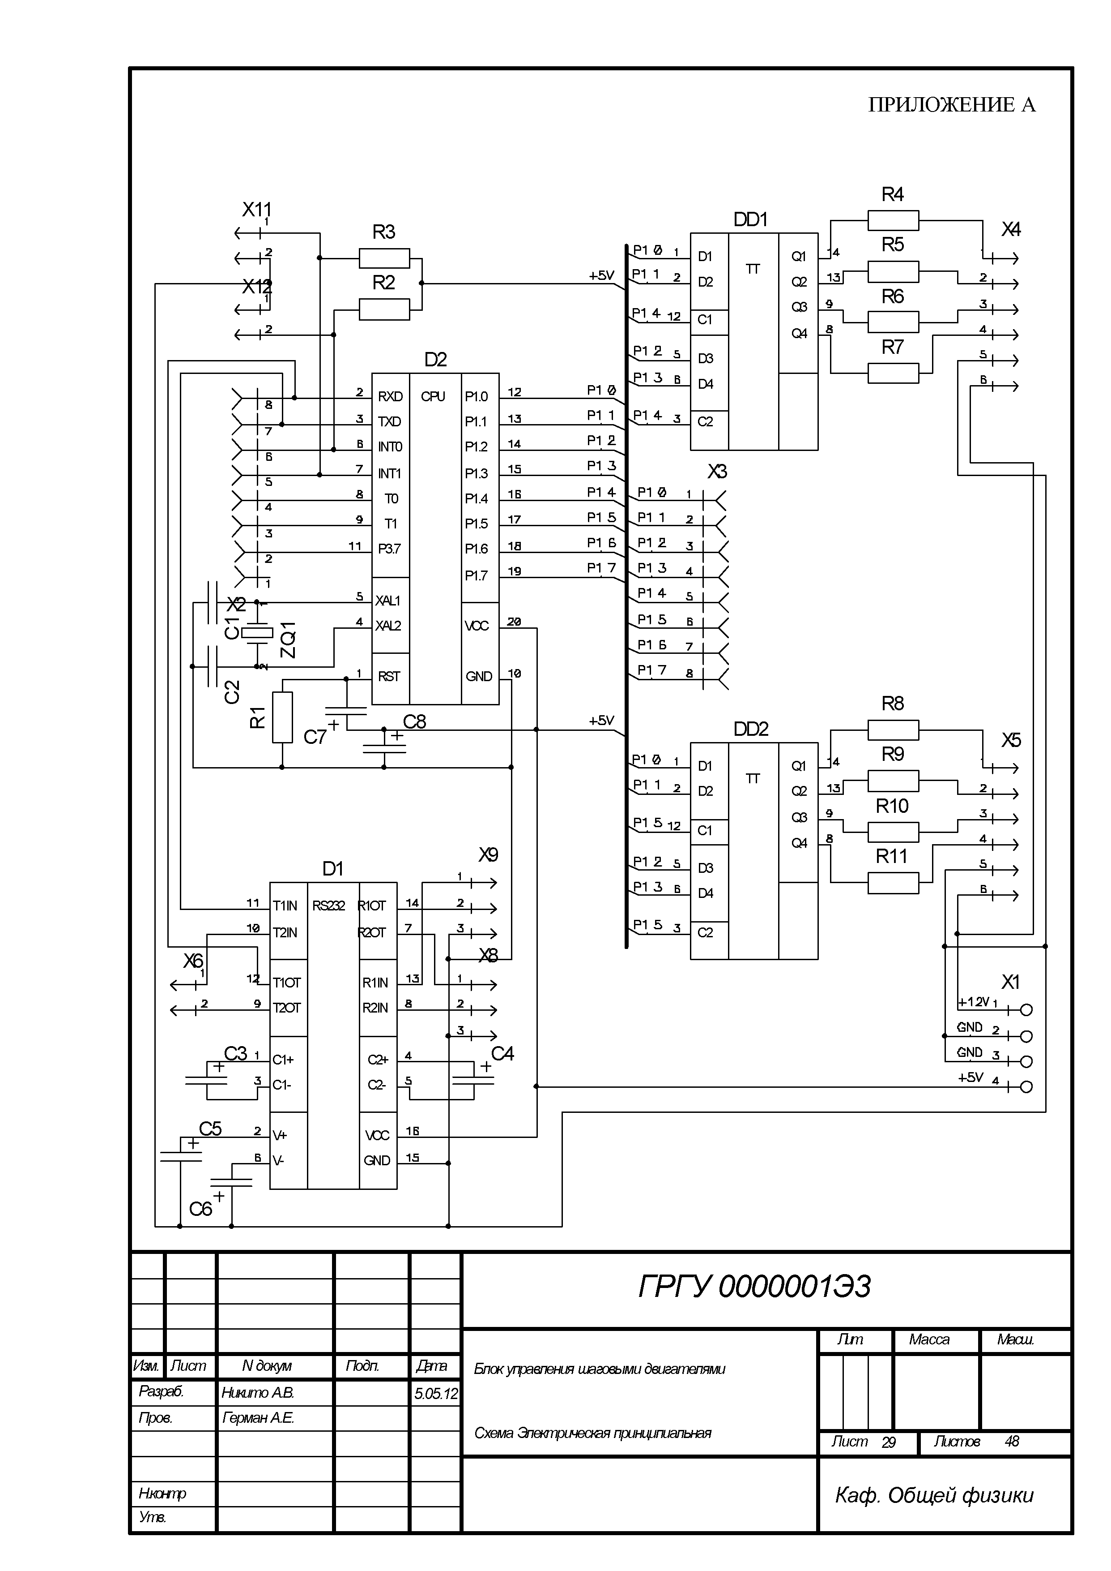

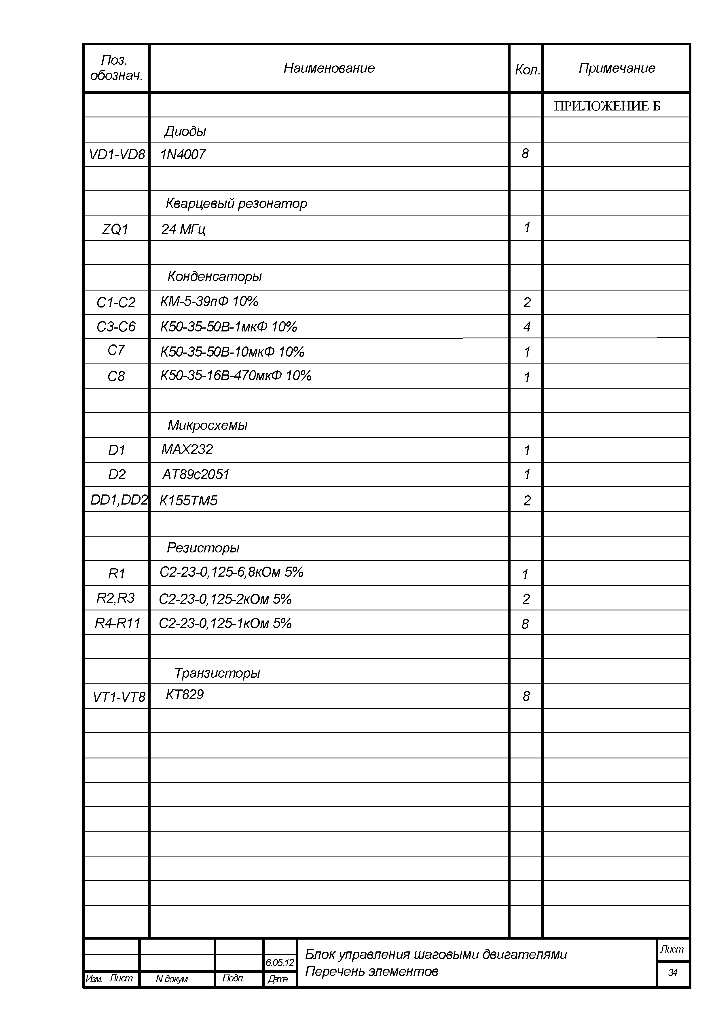

30

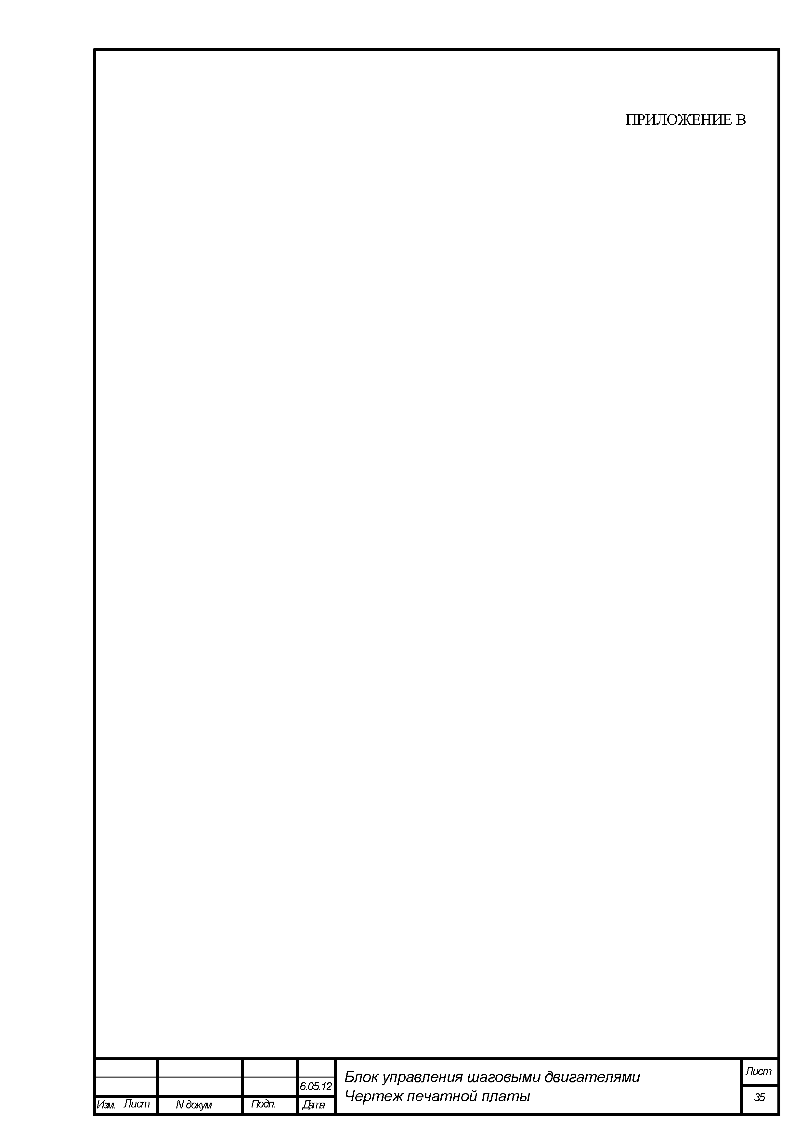
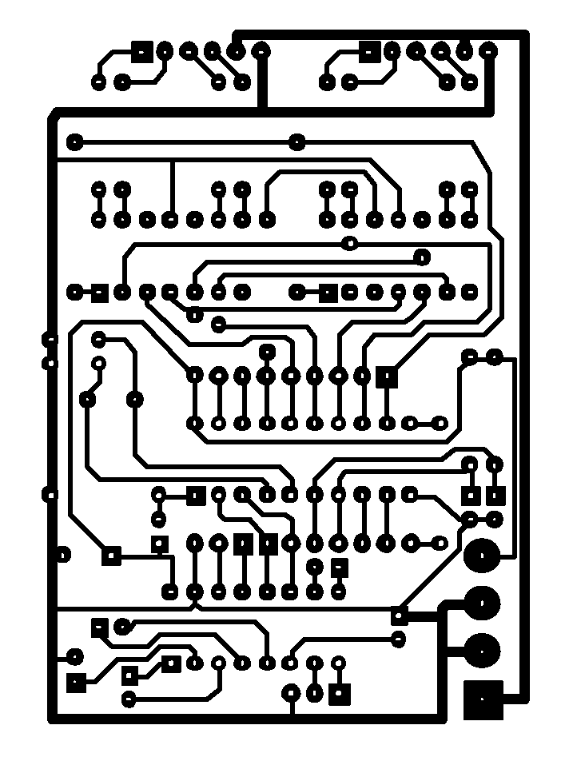
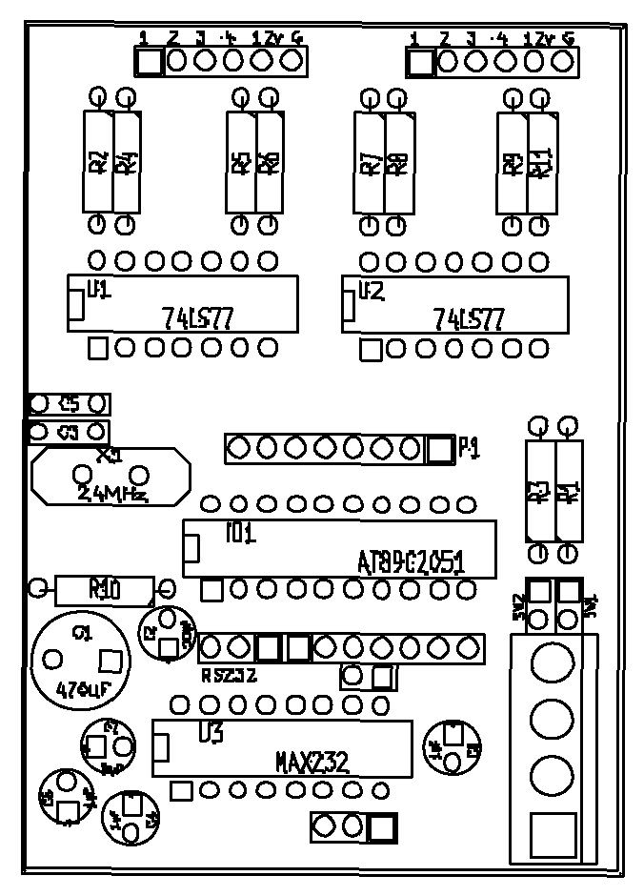
31

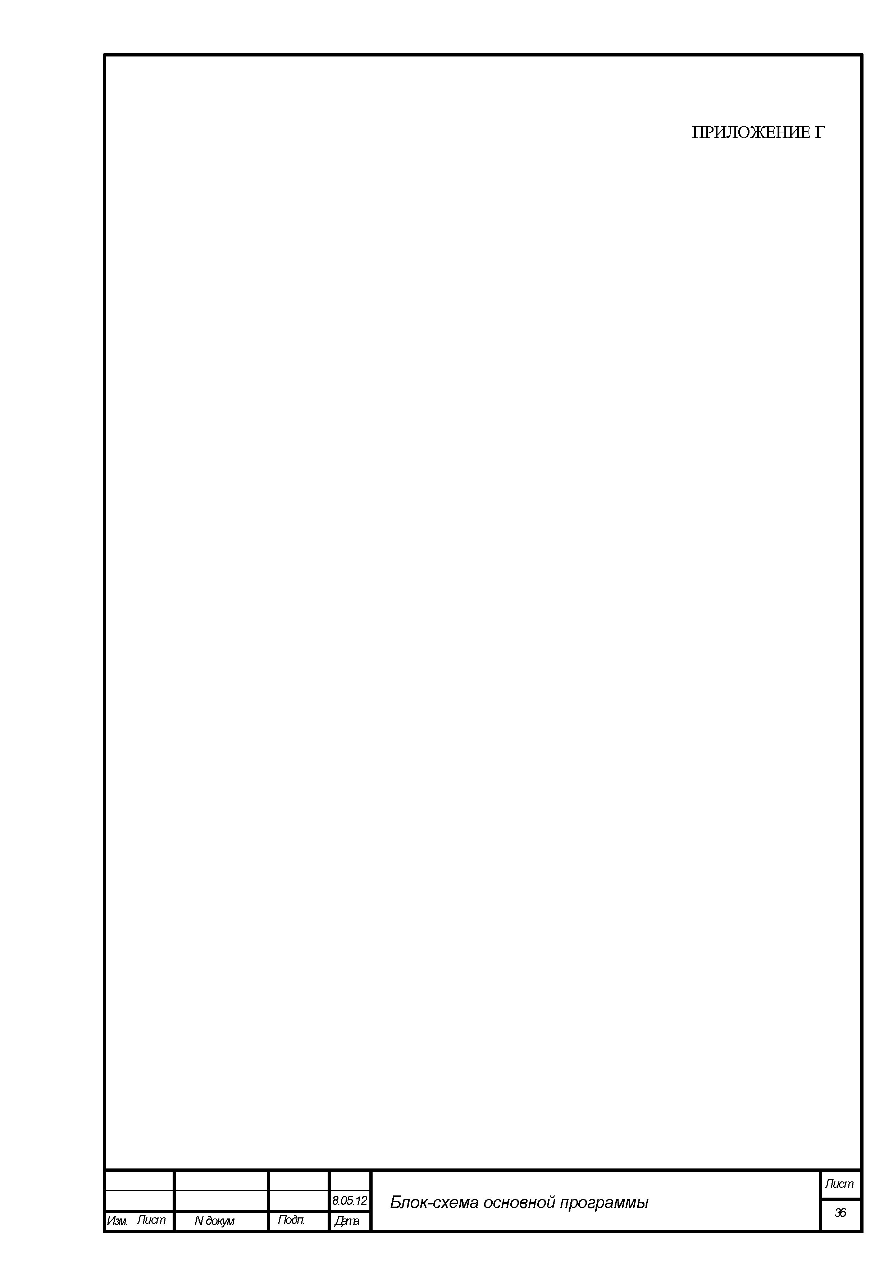
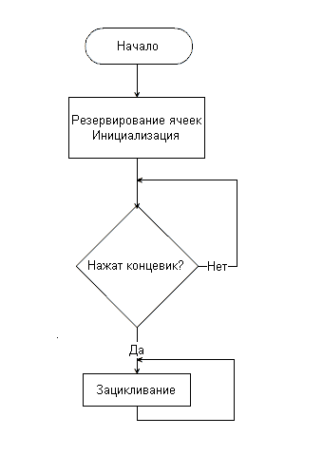
32

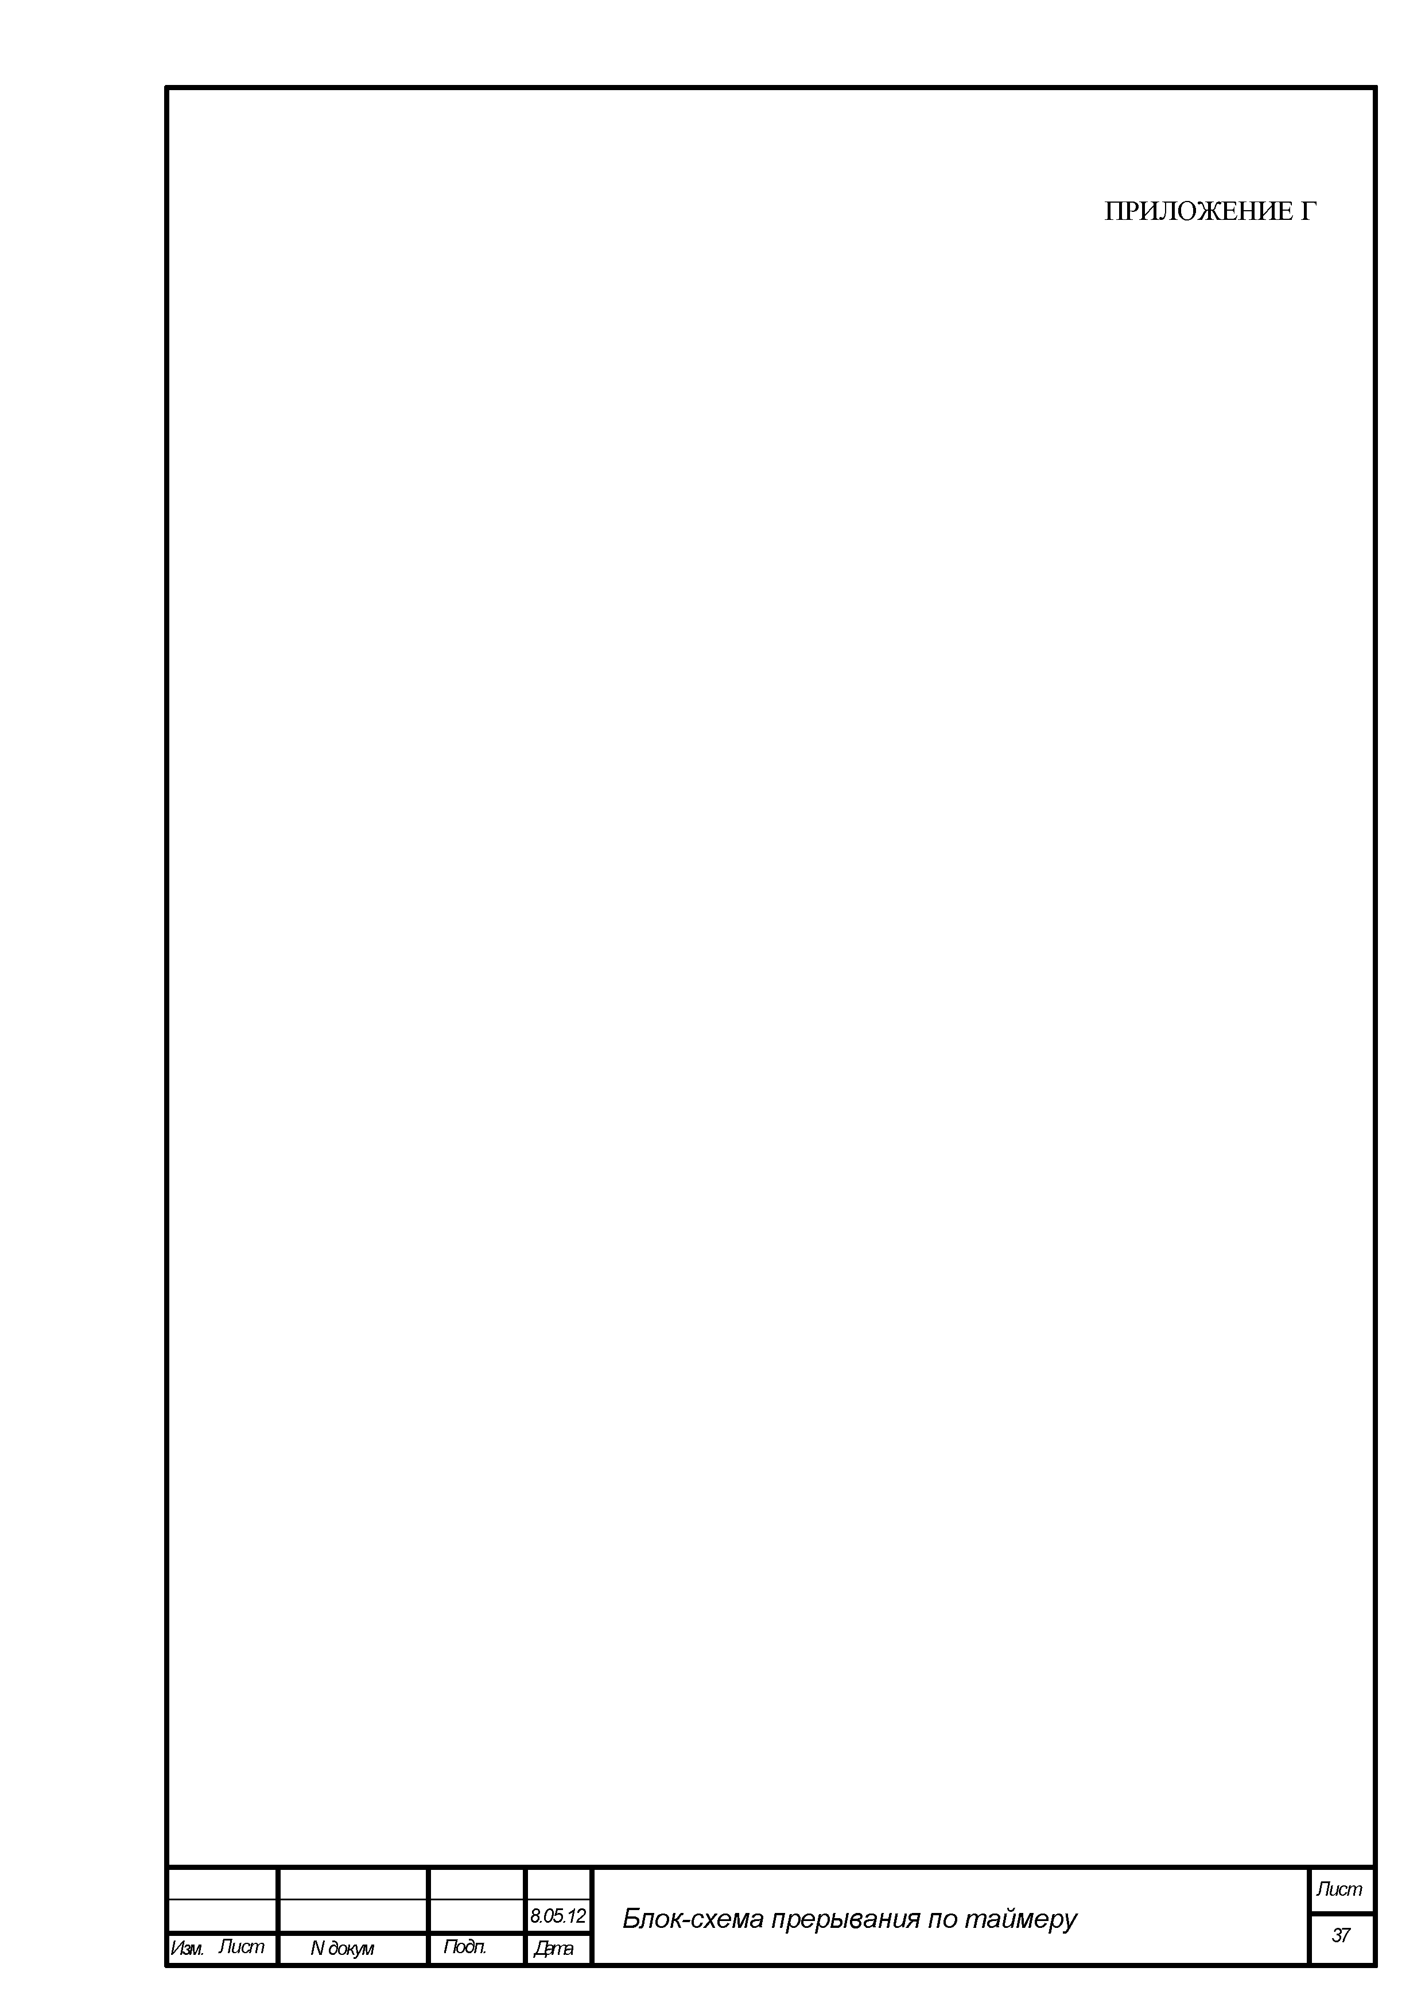
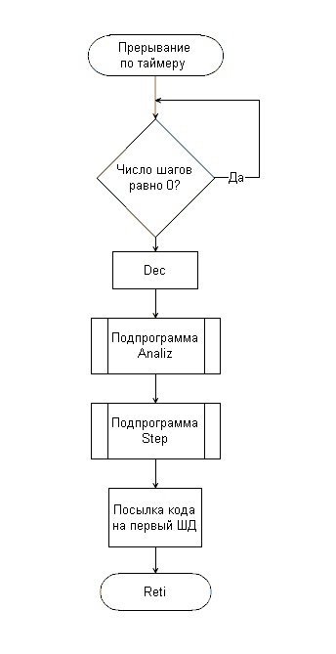
33

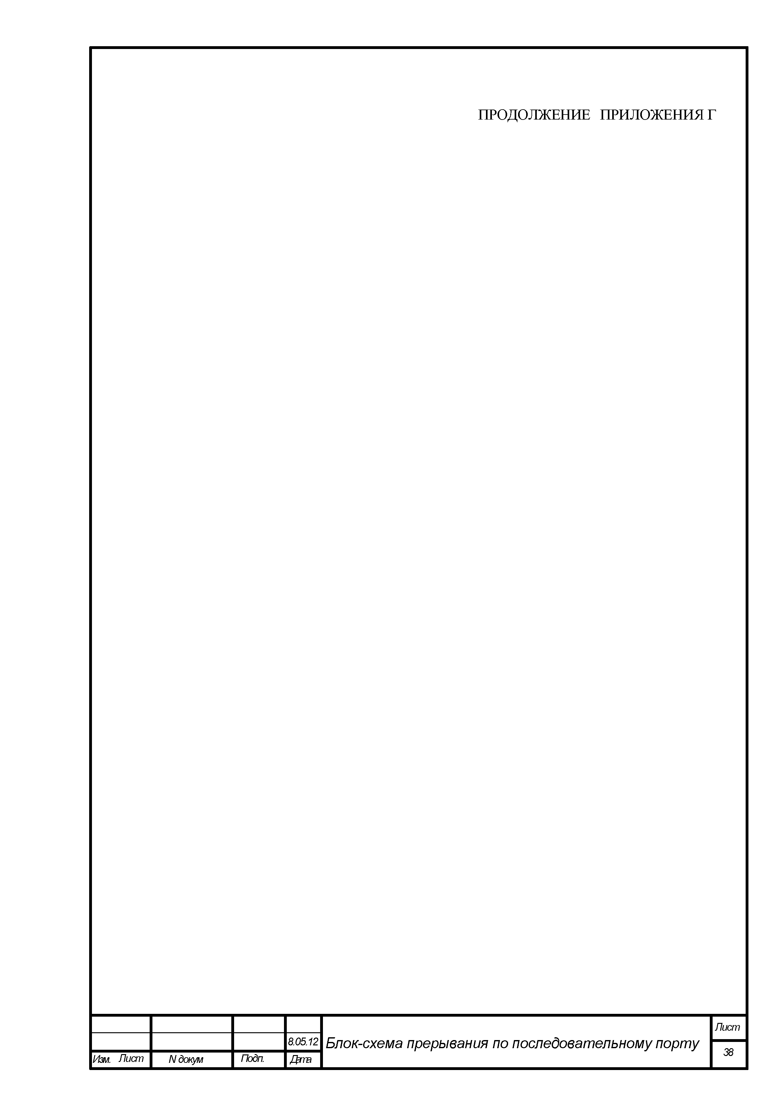
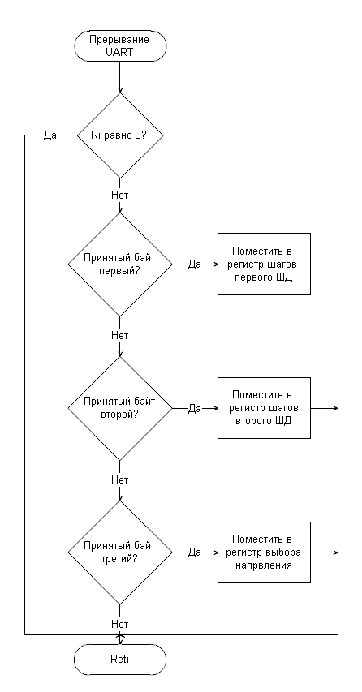
34

Приложение д

ЛИСТИНГ ПРОГРАММЫ МИКРОКОНТРОЛЛЕРА

$mod51
BSEG
org 00
Start1: DBIT 1 ; Резервирование Start-бита для ШД1
org 01
Start2: DBIT 1 ; Резервирование Start-бита для ШД2
org 02
Dir1: DBIT 1 ; Резервирование бита направления вращения для ШД1
org 03
Dir2: DBIT 1 ; Резервирование бита направления вращения для ШД2
org 04
S10: DBIT 1 ; Резервирование младшего бита скорости вращения для ШД1
org 05
S11: DBIT 1 ; Резервирование старшего бита скорости вращения для ШД1
org 06
S20: DBIT 1 ; Резервирование младшего бита скорости вращения для ШД2
org 07
S21: DBIT 1 ; Резервирование старшего бита скорости вращения для ШД2

DSEG
ORG 21H
BufSt1: ds 1 ; BufSt - Счетчик шагов до 4
ORG 22H
BufSt2: ds 1 ; BufSt - Счетчик шагов до 4
Org 23H
Re1: ds 1 ; Re1 Регистр перезагрузки делителя частоты ШД1
ORG 24H
Re2: ds 1 ; Re2 Регистр перезагрузки делителя частоты ШД2
ORG 60H ; Начало стека
stack: DS 20H ; Глубина стека

CSEG
ORG 0000H ; К процедуре инициализации
jmp init ; после включения/сброса
ORG 0003H ; Переопределение вектора
reti ; внешнего прерывания 0
ORG 000BH ; Переопределение вектора
jmp Tim0 ; прерывания по таймеру 0
ORG 0013H ; Переопределение вектора
reti ; внешнего прерывания 1
ORG 001BH ; Переопределение вектора
jmp Tim1 ; Прерывания по таймеру 1
ORG 0023H ; Вектор прерывания по
jmp UART ; последовательному каналу

;------ Инициализация ------
ORG 0030H
init: mov sp,#(stack-1)
mov SCON,#11010000b
mov PCON,#10000000b
mov TMOD,#00100011b
mov TH0,#0
mov TL0,#0
mov TH1,#243
mov TCON,#01010000b
mov IE,#10011010b
mov IP,#00010000b
mov BufSt1,#0 ; BufSt1 - Счетчик строк таблицы кодов
mov BufSt2,#0 ; BufSt2 - Счетчик строк таблицы кодов
setb Start1 ; Старт бит шд1
setb Start2 ; Старт бит шд2
setb Dir1 ; Бит направления вращения ШД1
setb Dir2 ; Бит направления вращения ШД2
mov R5,#250 ; R5 число шагов ШД1
mov R6,#250 ; R6 число шагов ШД2
mov B,#2
mov R2,#3 ; D1 переменная определяет в какой из регистров поместить принятый байт
mov R3,#50
mov R4,#50
mov Re1,R3
mov Re2,R4

push ACC
push PSW
mov PSW,#bank0
push DPH
push DPL

setb P3.2
setb P3.3
setb P3.4

X0: JB P3.2,x1
clr P3.2
clr Start1
mov R5,#0
jmp x2
X1: mov R5,#250
X2: JB P3.3,x3
clr P3.3
Clr Start2
mov R6,#0
jmp x4
X3: mov R6,#250
X4: JB P3.2,x0
clr Start1
mov R5,#0
JB P3.3,x0
Clr Start2
mov R6,#0

X5:
JB P3.4,X7
mov R5,#255
mov R6,#255
Mov 20H,#15
Lcall Speed
X7: JB start1,x6
JB start2,X6
mov R0,#255
jmp X5
X6: mov R0,#0
jmp x5 ; Зацикливание.

;-----Прерывание по таймеру 0 (TL0)-----
Tim0: mov TL0,#0 ; загрузить в таймер 0 (считать 255 имп. = 130 мкс)
JnB Start1,konec
Djnz R3,konec
mov R3,Re1
cjne R5,#0,K1x ; R5 число шагов ШД1
clr Start1 ; Остановить ШД1
reti
K1x: dec R5
mov c,Dir1 ; C временно хранит направление вращения ШД1
mov R7,BufSt1
call Analiz ; определение направления вращения
call Step ; Подпрограмма «ШАГ»
mov BufSt1,R7
Setb acc.4 ; Строб-сигнал к155тм5 первого ШД
mov P1,a ; Посылка в порт кода на первый ШД
konec: reti

;-----Прерывание по таймеру 0 (TH0)-----
Tim1: mov TH0,#0 ; загрузить в таймер 0 (считать 255 имп. = 130 мкс)

JnB Start2,konecx
Djnz R4,konecx
mov R4,Re2
cjne R6,#0,K1y ; R6 число шагов ШД2
clr Start2 ; Остановить ШД2
reti
K1y: dec R6
mov c,Dir2 ; C временно хранит направление вращения ШД2
mov R7,BufSt2
call Analiz ; определение направления вращения
call Step ; Подпрограмма «ШАГ»
mov BufSt2,R7
Setb acc.5 ; Строб-сигнал к155тм5 второго ШД
mov P1,a ; Посылка в порт кода на второй ШД
konecx: reti

;-----Подпрограмма Анализ направления вращения-----
Analiz: JnC A1 ; Анализ направления вращения ШД
inc R7 ; R7 Временное значение BufSt - счетчика для выбора кода из таблицы
Ret
A1: cjne R7,#0,A2 ; Обратное вращение
mov R7,#3
ret
A2: dec R7
ret

;-----Подпрограмма ШАГ-----
Step: cjne R7,#4,St ; Проверка на выход за пределы таблицы кодов
mov R7,#0 ; Обнуление R7 (BufSt)
st: mov a,R7
mov DPTR,#ZG ; загрузка в DPTR начала таблицы
movc a,@a+DPTR ; в Аккумуляторе код (R7 или BufSt) + нач. таблицы ZG
ret

;-----Подпрограмма RS-232-----
UART: jnb Ri,C_Ti
Jnb RB8,U0 ; Проверка наличия первого байта
mov R2,#0
U0: cjne R2,#0,U1
mov a,Sbuf
mov R5,a ; посылка в регистр шагов 1 ШД
inc R2
jmp C_Ti
U1: cjne R2,#1,U2
mov a,Sbuf
mov R6,a ; Посылка в регистр 2 ШД
inc R2
jmp C_Ti
U2: cjne R2,#2,C_Ti
mov a,Sbuf
mov 20H,a ; Посылка в регистр Dir
inc R2
call Speed ; Подпрограмма определения скорости
C_Ti: clr Ri
mov Sbuf,R0
jnb Ti,Endi
clr Ti

Endi: reti

;-----Подпрограмма выбора скорости-----
Speed:
CLR A ; Очистка Аккумулятора
mov c,S10 ;
mov acc.0,c ;
mov c,S11 ;
mov acc.1,c ;Побитный перенос № скорости в А
cjne a,#0,Sx1 ; А содержит номер скорости
mov Re1,#0 ; Первая скорость
jmp Sy0
Sx1: Cjne a,#1,Sx2
mov Re1,#122 ; Вторая скорость
jmp Sy0
Sx2: Cjne A,#2,Sx3
mov Re1,#76 ; Третья скорость
jmp Sy0
Sx3: Cjne a,#3,Sy0
mov Re1,#51 ; Четвертая скорость

Sy0: mov R3,Re1
CLR A ; Очистка Аккумулятора
mov c,S20 ;
mov acc.0,c ;
mov c,S21 ;
mov acc.1,c ;Побитный перенос № скорости в А
cjne a,#0,Sy1 ; А содержит номер скорости
mov Re2,#0 ; Первая скорость
jmp Sy4
Sy1: Cjne a,#1,Sy2
mov Re2,#122 ; Вторая скорость
jmp Sy4
Sy2: Cjne A,#2,Sy3
mov Re2,#76 ; Третья скорость
jmp Sy4
Sy3: Cjne a,#3,Sy4
mov Re2,#51 ; Четвертая скорость
Sy4: Mov R4,Re2
ret

;-----Таблица знакогенератора-----
org 0700H ; Начало таблицы
ZG:
DB 00000011b
DB 00000110b
DB 00001100b
DB 00001001b
end

Приложение Е

ЛИСТИНГ СПЕЦИАЛИЗИРОВАННОГО ПРОГРАММНОГО ОБЕСПЕЧЕНИЯ ДЛЯ ПЕРСОНАЛЬНОГО КОМПЬЮТЕРА

Рисование точек на координатной плоскости

'ПРОЦЕДУРА ОБРАБОТКИ НАЖАТИЯ ЛЕВОЙ КНОПКИ МЫШИ (РИСОВАНИЕ ТОЧКИ НА КООРДИНАТНОЙ ПЛОСКОСТИ)
Private Sub Picture1_MouseDown(Button As Integer, Shift As Integer, X As Single, Y As Single)
Dim xe, ye As Single

xe = (X - 500) / 100
ye = (h - Y - 500) / 100
'----------------------------------------------------------------------
If xe < 0 Or ye < 0 Or xe > 42 Or ye > 31.5 Then
MsgBox ("Вы выбрали координаты за пределами допустимой области!")
GoTo loop1
End If
'----------------------------------------------------------------------
If Button = 1 Then
Picture1.Circle (X, Y), R / 2, vbBlue
List1.AddItem ("X:" + PadToString(X,0) + "; Y:" + PadToString(Y,0))
Label1.Caption = "Количество точек:" + Str(List1.ListCount)
End If
loop1:
End Sub
________________________________________________________________________________
'ПРОЦЕДУРА ОБРАБОТКИ ПЕРЕМЕЩЕНИЯ МЫШИ ПО КООРДИНАТНОЙ ПЛОСКОСТИ ПРИ НАЖАТОЙ ЛЕВОЙ КНОПКЕ МЫШИ
Private Sub Picture1_MouseMove(Button As Integer, Shift As Integer, X As Single, Y As Single)
Dim xe, ye As Single

xe = (X - 500) / 100
ye = (h - Y - 500) / 100
'----------------------------------------------------------------------
If xe < 0 Or ye < 0 Or xe > 42 Or ye > 31.5 Then
Label3.Caption = "Координаты: X = --,----- см; Y = --,----- см"
Else
Label3.Caption = "Координаты: X=" + Str(Round(PadToString(xe,0),2))_ _+ " см; Y=" + Str(Round(PadToString(ye,0),2)) + " см"
End If
'--------------------------------------------------------------------------
If Option1.Value = True Then
GoTo loop2
End If
'------------------------------
If Option1.Value = False Then
GoTo loopA
End If
'--------------------------------------------------------------------------
loopA:
If Button = 1 Then
If xe < 0 Or ye < 0 Or xe > 42 Or ye > 31.5 Then
MsgBox ("Вы выбрали координаты за пределами допустимой области!")
GoTo loop2
End If

Picture1.Circle (X, Y), R / 2, vbBlue
List1.AddItem ("X:" + PadToString(X,0) + "; Y:" + PadToString(Y,0))
Label1.Caption = "Количество точек: " + Str(List1.ListCount)
End If
loop2:
End Sub

Расчет количества шагов, направлений и скорости для шаговых двигателей, и посылка данных в микроконтроллер

'СЕКЦИЯ ДЕКЛАРАЦИИ ПЕРЕМЕННЫХ, СТРОК, МЕТОК, КОНСТАНТ
Option Explicit
Dim buf As Label 'метка
Dim R As Single 'размер пера рисования
Dim buffer As String 'переменная для приема из входящего буфера

'Декларирование API-функции
Private Declare Sub Sleep Lib "kernel32" (ByVal dwmilliseconds As Long)

'ПРОЦЕДУРА ВЫПОЛНЕНИЯ
Private Sub Start_Click()
'ОБЪЯВЛЕНИЕ ПЕРЕМЕННЫХ
Dim x1, y1, x2, y2 As Single 'физические координаты
Dim xe1, ye1, xe2, ye2 As Single 'экранные координаты
Dim Dx, Dy As Single 'расстояние между соседними точками в сантиметрах
Dim nx, ny As Single 'число шагов между соседними точками
Dim Vx, Vy As Integer 'абстрактные скорости
Dim speedX, speedY As Integer 'скорости ШДх и ШДу
Dim dir As Integer 'направление
Dim speed As Integer 'скорость
Dim speed_dir As Integer 'направление и скорость
'---------------------------------------------------------------------------
MSComm1.CommPort = 1 'Выбор СОМ-порта
'---------------------------------------------------------------------------
'НАЧАЛЬНАЯ ТОЧКА
xe1 = 500
ye1 = 3500
'ЦИКЛ ВЫБОРА КООРДИНАТ И ПОСЫЛКИ РАСЧИТАННЫХ ДАННЫХ
For j = 0 To List1.ListCount - 1
buf:
MSComm1.Settings = "9600,E,8,1" 'настройки СОМ-порта
MSComm1.InBufferSize = 1 'установка размера входного буфера
MSComm1.InputMode = comInputModeText тип принимаемых данных
MSComm1.PortOpen = True 'открытие СОМ-порта
Sleep (20)
buffer = MSComm1.Input 'приём данных

DoEvents 'генератор событий формы
'-----------------------------------------------------------------------
MSComm1.PortOpen = False 'закрытие СОМ-порта
'-----------------------------------------------------------------------
'ПРОВЕРКА ВХОДНОГО БУФЕРА НА НАЛИЧИЕ УРОВНЯ ЛОГИЧЕСКОЙ ЕДИНИЦЫ
If Asc(buffer) > 127 Then
'РАСЧЕТ КОЛИЧЕСТВА ШАГОВ ШДх И ШДу
x1 = (xe1 - 500) / 100 'перевод экранных координат в физические
y1 = (h - ye1 - 500) / 100 'перевод экранных координат в физические
'-------------------------------------------------------------------
List1.Selected(j) = True 'выбор координат из списка
Text1.Text = List1.Text 'запись координат в текстовое поле
'-------------------------------------------------------------------
'выделение координаты по горизонтали из текстового поля
Text1.SelStart = 3 'начальный символ выделения
Text1.SelLength = 8 'количество выделяемых символов
xe2 = Val(Text1.SelText) 'значение экранной координаты по горизонтали
x2 = (xe2 - 500) / 100 'перевод экранной координаты в физическую
'-------------------------------------------------------------------
'выделение координаты по горизонтали из текстового поля
Text1.SelStart = 20 'начальный символ выделения
Text1.SelLength = 8 'количество выделяемых символов
ye2 = Val(Text1.SelText) 'значение экранной координаты по вертикали
y2 = (h - ye2 - 500) / 100 'перевод экранной координаты в физическую
'-------------------------------------------------------------------
'расстояние между соседними точками по горизонтали (в сантиметрах)
Dx = x2 - x1
'расстояние между соседними точками по вертикали (в сантиметрах)
Dy = y2 - y1

nx = k * Abs(Dx) 'количество шагов для ШДх
ny = k * Abs(Dy) 'количество шагов для ШДу

List3.AddItem (Str(Round(nx, 0)) & "; " & Str(Round(ny, 0)))
'-------------------------------------------------------------------
'НАПРАВЛЕНИЯ ШДх и ШДу
If Dx >= 0 And Dy >= 0 Then dir = 3 'ШДх-прямое, ШДу-прямое
If Dx >= 0 And Dy <= 0 Then dir = 11 'ШДх-прямое, ШДу-обратное
If Dx <= 0 And Dy <= 0 Then dir = 15 'ШДх-обратное, ШДу-обратное
If Dx <= 0 And Dy >= 0 Then dir = 7 'ШДх-обратное, ШДу-прямое
'-------------------------------------------------------------------
If ny <= nx Then
Vx = 48
speedX = 48
If nx = 0 Then GoTo errY
'расчёт скорости по вертикальной оси
Vy = Vx * (ny / nx)
'определение необходимой скорости speedY
If Vy >= 0 And Vy <= 9.54 Then speedY = 0
If Vy > 9.54 And Vy <= 19.89 Then speedY = 64
If Vy > 19.89 And Vy <= 32.1 Then speedY = 128
If Vy > 32.1 And Vy <= 48 Then speedY = 192
errY:
speedY = 192
End If
'-------------------------------------------------------------------
If ny >= nx Then
Vy = 192
speedY = 192
If ny = 0 Then GoTo errX
'расчёт скорости по горизонтальной оси
Vx = Vy * (nx / ny)
'определение необходимой скорости speedX
If Vx >= 0 And Vx <= 38.2 Then speedX = 0
If Vx > 38.2 And Vx <= 79.56 Then speedX = 16
If Vx > 79.56 And Vx <= 128.26 Then speedX = 32
If Vx > 128.26 And Vx <= 192 Then speedX = 48
errX:
speedX = 48
End If

'побитовое логическое сложение (скорость ШДх и скорость ШДу)
speed = speedY Or speedX
'побитовое логическое сложение (скорость и направление)
speed_dir = speed Or dir
'-------------------------------------------------------------------
'ОТПРАВКА В СОМ-ПОРТ
With MSComm1
'отправка числа шагов по горизонтали
.Settings = "9600,M,8,1"
.PortOpen = True
.Output = Chr(Round(nx, 0))
.PortOpen = False
Sleep (20)
'отправка числа шагов по вертикали
.Settings = "9600,S,8,1"
.PortOpen = True
.Output = Chr(Round(ny, 0))
.PortOpen = False
Sleep (20)
'отправка значения скорости и направления
.Settings = "9600,S,8,1"
.PortOpen = True
.Output = Chr(speed_dir)
.PortOpen = False
Sleep (20)
End With
'-------------------------------------------------------------------
xe1 = xe2
ye1 = ye2
'-------------------------------------------------------------------
Else
GoTo buf
End If
'-----------------------------------------------------------------------
DoEvents
Next
End Sub

Приложение ж

Разработка программного обеспечения для станка с ЧПУ

Лабораторная работа
Цель работы: Изучить устройство и принцип действия станка с ЧПУ. Освоить принципы управления внешним устройством с помощью персонального компьютера. Освоить методы программирования при работе с последовательным портом.
Оборудование: Универсальный контроллер шагового двигателя, два шаговых двигателя, внутренний источник питания, персональный компьютер.

Описание: Лабораторный макет – станок с ЧПУ в данной лабораторной работе представляет собой «черный ящик». В основе макета лежит контроллер шагового двигателя, который управляет двумя шаговыми двигателями. Питание макета осуществляется от внутреннего источника питания. Связь с персональным компьютером осуществляется через последовательный порт RS232. В лабораторной установке используются шаговые двигатели ДШИ-200, 50 шагов шагового двигателя равны 1 см перемещения каретки.
Для перемещения каретки макета, через последовательный порт необходимо передать последовательность данных в виде трех байт или один пакет. В зависимости от вида данных двигатели вращаются в одну либо в другую сторону или вообще не вращаются.
Рассмотрим подробнее структуру пакета. Прием и передача информации осуществляется через универсальный асинхронный (не синхронизирующийся тактовым сигналом) приемопередатчик. Передатчик посылает данные со скоростью, определяемой его внутренним тактовым генератором, а приемник анализирует сигнал на линии на основе своего тактового генератора, после обнаружения посылаемых данных.
При асинхронной передаче каждому байту предшествует бит старта, сигнализирующий приемнику о начале передачи. За битом старта следует набор из 8 бит данных и, иногда, контрольный бит четности. Завершает посылку бит стопа, определяющий длительность выдержки между соседними посылками. Набор бит с описанной структурой называется кадром.
Универсальный контроллер шагового двигателя обменивается пакетами с компьютером, причем исходящие из МК пакеты состоят из одного кадра, а входящие – из трех. Данные входящего пакета представляют собой количество шагов первого ШД, количество шагов второго ШД и направление вращения. Байт третьего кадра помимо направления, определяет скорость вращения, а так же разрешает запуск двигателя. Формат пакета представлен на рисунке 2.1.Формат третьего кадра пакета побитно рассмотрен на рисунке 2.2.
В процессе работы микроконтроллер генерирует сигналы и посылает их через последовательный порт в персональный компьютер. Эти сигналы компьютер интерпретирует, как готовность принять очередной пакет с данными. Если микроконтроллер обрабатывает принятые ранее данные, то он посылает пакет, состоящий из одного кадра, в котором все биты установлены в нуль. Если микроконтроллер выполнил задачу, ШД остановились, микроконтроллер посылает пакет из одного кадра со всеми битами в единице. Другими словами, посылает запрос на получение новых данных.
Скорость приема-передачи составляет 9600 бит/с. Последовательный порт микроконтроллера настроен на второй режим – асинхронный ввод-вывод с 11-битовым форматом кадра и постоянной скоростью. Девятый бит четности используется как признак начала пакета, т.е. утверждение, что принятый байт, с битом четности, установленным в 1 является первым в пакете.
Задания к работе:
- Изучите теоретический материал, посвященный управлению станком с ЧПУ.
- Изучите устройство и принципы программирования последовательного порта RS232.
- Изучите описание лабораторной установки.
- Подключите макет к персональному компьютеру, и включите его в сеть. После этого включите ПК. Все подключения и отключения выполняются только при выключенном компьютере и источнике питания установки. Несоблюдение данного требования может привести к выходу компьютера и (или) блока управления установки из строя.
- Используя компилятор языка Паскаль напишите программу, реализующую перемещение каретки в вертикальном, либо горизонтальном направлении на 4 см.
- Напишите программу перемещения каретки в вертикальном направлении на 3 см, а в горизонтальном – на 2 см.
- Напишите программу, которая будет управлять пером. Необходимо нарисовать квадрат, чтобы перо вернулось в первоначальное положение.
- Напишите программу, которая будет перемещать каретку под углом 45 градусов.
- Используя биты управления скоростью, напишите программу перемещения каретки под углом больше/меньше 45 градусов.
- Используя язык программирования Visual Basic 6.0 написать программу, которая рисует окружность.
Приложение и

Разработка программы микроконтроллера для станка с ЧПУ

Лабораторная работа
Цель работы: Изучить устройство и принцип действия станка с ЧПУ. Освоить принципы управления шаговыми двигателями с помощью микроконтроллера. Освоить методы программирования универсального последовательного порта, для связи микроконтроллера с ПК.
Оборудование: Универсальный контроллер шагового двигателя, два шаговых двигателя, клавиатура, внутренний источник питания, персональный компьютер.

Описание: Основой лабораторной работы является универсальный контроллер шагового двигателя на микроконтроллере AT89C2051. Устройство собранно таким образом, что к нему могут быть подключены дополнительные внешние устройства. Порты ввод/вывода микроконтроллера снабжены дублирующими пинами, к которым через джамперы подключаются нагрузки. В роли такого внешнего устройства выступает мини клавиатура. Шаговые двигатели ДШИ-200, подключены к микроконтроллеру через буферные регистры К155ТМ5 и блок ключей на силовых транзисторах КТ819. Питание макета осуществляется от внутреннего источника питания. Прием и передача информации осуществляется через универсальный асинхронный приемопередатчик. Для согласования напряжений и логических уровней COM-порта и UART микроконтроллера используется микросхема MAX232.
Управление двигателями происходит с помощью трех байт данных, которые представляют собой количество шагов для первого шагового двигателя, количество шагов для второго шагового двигателя и направление их вращения. Третий байт помимо направления, определяет скорость вращения. Скорость приема-передачи составляет 9600 бит/с.
Специализированное программное обеспечение для ПК обменивается информацией с микроконтроллером при помощи пакетов данных. Причем исходящие из МК пакеты состоят из одного кадра, а входящие – из трех.
При асинхронной передаче каждому байту предшествует бит старта, сигнализирующий приемнику о начале передачи. За битом старта следует набор из 8 бит данных и, иногда, контрольный бит четности. Завершает посылку бит стопа, определяющий длительность выдержки между соседними посылками. Набор бит с описанной структурой называется кадром.
Данные входящего пакета представляют собой количество шагов первого ШД, количество шагов второго ШД и направление вращения. Байт третьего кадра помимо направления, определяет скорость вращения, а так же разрешает запуск двигателя. Формат пакета представлен на рисунке 2.1.Формат третьего кадра пакета побитно рассмотрен на рисунке 2.2.
В процессе работы микроконтроллер генерирует сигналы и посылает их через последовательный порт в персональный компьютер. Эти сигналы компьютер интерпретирует, как готовность принять очередной пакет с данными. Если микроконтроллер обрабатывает принятые ранее данные, то он посылает пакет, состоящий из одного кадра, в котором все биты установлены в нуль. Если микроконтроллер выполнил задачу, ШД остановились, микроконтроллер посылает пакет из одного кадра со всеми битами в единице. Другими словами, посылает запрос на получение новых данных.
Скорость приема-передачи составляет 9600 бит/с. Последовательный порт микроконтроллера настроен на второй режим – асинхронный ввод-вывод с 11-битовым форматом кадра и постоянной скоростью. Девятый бит четности используется как признак начала пакета, т.е. утверждение, что принятый байт, с битом четности, установленным в 1 является первым в пакете.
Для перемещения каретки макета на 1 см шаговый двигатель должен совершить 50 шагов.

Задания к работе:
- Изучите теоретический материал, посвященный управлению станком с ЧПУ.
- Изучите архитектуру и принцип работы микроконтроллера AT89C2051
- Изучите систему команд языка программирования ASM51
- Изучите устройство и принципы программирования последовательного порта RS232.
- Изучите описание лабораторной установки.
- Подключите все внешние устройства к плате контроллера шагового двигателя (блок ключей, клавиатуру, концевые датчики) в соответствии со схемой.
- Подключите макет к персональному компьютеру, и включите его в сеть. После этого включите ПК. Все подключения и отключения выполняются только при выключенном компьютере и источнике питания установки. Несоблюдение данного требования может привести к выходу компьютера и (или) блока управления установки из строя.
- Изучите программу для микроконтроллера
- Используя листинг программы, перепрограммируйте клавиатуру на другие выводы микроконтроллера.
- Напишите программу, не используя листинг, которая будет вращать ШД в одном направлении.
- Напишите программу, не используя листинг, которая будет вращать ШД в одном направлении, на определенное число шагов.
- Напишите программу плавного разгона двигателя.
- Напишите программу, которая будет вращать два шаговых двигателя одновременно
- Напишите программу вращения шагового двигателя, в которой число шагов будет задаваться через ПК, с использованием последовательного порта.

Этот лист распечатывать не буду, приведу пример того что буду прикладывать:
4 публикации (6 листов)
2 рац. Предложения (2 листа) - удостоверение рационализатора
2 акта внедрения (4 листа)
2 Грамоты с конференций (2 листа)

